**关于举办第十二届济南市青少年**

**机器人工作室联赛的通知**

各学校：

　　按照《关于举办第十二届济南市青少年科技节的通知》要求和活动安排，第十二届济南市青少年机器人工作室联赛将于2019年12月11日-12日在济南市槐荫区和谐广场1F、B1F大厅举行，现将有关事宜通知如下：

　　一、组织单位

主办单位: 济南市青少年科技节组委会

承办单位：济南市科学技术馆

济南市青少年科技辅导员协会

济南市槐荫区和谐广场

二、竞赛内容

　　1．智能灌篮比赛;

2．机器人相扑挑战赛(乐高组、非乐高组);

　 3．机器人巡线比赛(乐高组、非乐高组);

4．机器人寻宝挑战赛(乐高组、非乐高组);

5．机器人创意比赛;

6. VEX-IQ 机器人竞赛;

7. VEX-EDR机器人工程挑战赛;

三、参赛对象

凡2019年在校就读的中小学生（包括中专、中技、中师、中职），均可参加相应竞赛活动。

预计参赛人数600人次

　　四、比赛日程

1、2019年12月10日晚上9:30开始布场；

2019年12月11日下午14:30-16:30测试场地，领取参赛证；

2、2019年12月12日，上午9:30-9:50各参赛队就位，参加开幕式；10:00-10:15开幕式；10:15各项比赛同时开始；11:30各参赛队参加颁奖典礼和闭幕式；

　　五、报名方式

　　参赛者填写报名表，以各学校单位发到报名邮箱，报名截止日期为2019年12月1日。（注：报名表请参照附件1；竞赛要求、规则请参照附件2）

　　地址：济南市英雄山路53号

　　邮编：250002 联系人：赵振涛

　　电话：15063362663 报名邮箱：jnsgzsls@126.com

济南市青少年科技节组委会

2019年11月21日

**附件1**

|  |  |  |  |  |
| --- | --- | --- | --- | --- |
| 单位名称 | 参赛项目 | 队员姓名 | 身份证号 | 指导教师 |
|  |  |  |  |  |
|  |  |
|  |  |  |  |  |
|  |  |
|  |  |  |  |  |
|  |  |
|  |  |  |  |  |
|  |  |
|  |  |  |  |  |
|  |  |

领队签字确认：

参赛单位盖章：

注：每个参赛单位每个项目限报一队

**附件2**

**第十二届济南市青少年机器人工作室联赛项目规则**

**智能灌篮**

一、任务

机器人从起始区携带乒乓球出发，到达投球区，完成投球，直到裁判宣布时间到为止。

器材电脑由参赛队员自己准备。

二、场地

1.场地有木板和场地纸等来组成。

2.场地长度为140cm，宽度为40cm

3.起始区长度为25cm，宽度为25cm

4.篮框的直径为20cm的圆形,高度为10cm，篮板高度为20cm，宽度为30cm

5.用于投射的球为橙色乒乓球。

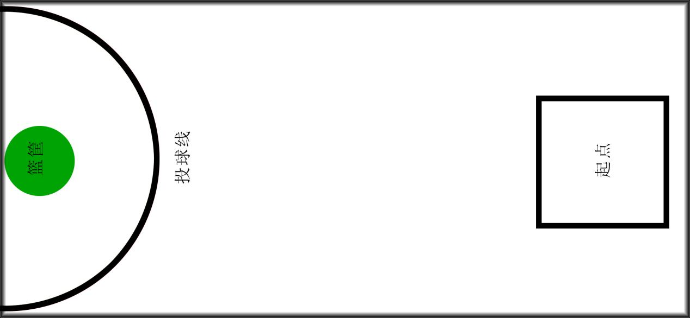

三、比赛规则

1.机器人完成任务的总时间为1分钟（从裁判员的哨声响起开始计时）。裁判开始计时不会暂停，比赛过程中参赛者所有行为、动作均记入比赛时间。

2.机器人规格限定为大小为25*25cm以内，机器人投球每次只能投一球，若每次投多个球则所有进球全部记为无效。

3.机器人必须从起始区出发，出发前机器人的任何部分不得超出起始区。在1分钟时间内机器人每次投球必须重新从起点出发到达得分区进行投球，车身全部离开起点方可投球，若未出起点（车身未全部离开起点）投球则记为无效，不记录成绩，若未返回起点在得分区内多次投球记作一次投球。

4.投球投入指定篮框记为有效球，未进入篮框记为无效球，一个有效球记为一分，无效球不得分，球进入篮框后弹出也记为一个得分有效球。

5.如果机器人在运行过程中脱离比赛场地，队员可以手动将机器人拿回起始区，但是脱离场地后投入的球将不被记录成绩。

6.机器人在起始区可手动调整位置，得分区机器人必须自动进行，不得手动调整位置，在得分区内队员接触机器人投入的球将不被记录成绩。

7.比赛比2轮，每个有效进球记作一分，取所有比赛得分相加总分进行排名。

8.注意比赛礼仪，友好对待所有参赛选手，请尊重裁判判决，若发生严重争执、打架等不良行为，将会处以取消成绩的处罚。最终成绩以裁判判决为主，裁判具有最终解释权，若成绩相同影响最终奖牌获得，裁判可自主决定加赛。

**机器人相扑挑战赛（乐高组和非乐高组）**

1、本项目分为乐高组和非乐高组，必须自动控制，不得遥控，只能有一个控制器。

A．乐高组：机器人**必须**通过乐高（LEGO）部件搭建。包含：a)乐高公司制造和生产部件或得到乐高公司许可的第三方生产部件。b)裁判有权决定所使用的部件是否符合要求。

B．非乐高组：机器人不允许使用乐高（LEGO）部件搭建，其他制作材料不限。

2、对机器人的要求

2.1．基本机器人规格要求

|  |  |  |  |
| --- | --- | --- | --- |
| 高度 | 宽度 | 长度 | 重量 |
| 不限 | 25cm | 25cm | 2,000g |

2.2机器人可以在比赛开始后展开，但是不可以分散成不同部件，而且必须一直保持为一个紧凑的机器人。机器人的足部比赛中不可展开。违反这些限制的机器人会被判输掉比赛。从机器人上掉落的螺丝，螺母，和其他机器人零件总重少于5g不会导致比赛的失败。

2.3所有的机器人必须是自动的。任意控制器都可以使用，只要所有的部件都在机器人上，并且控制器不和任何的外部控制系统接触（例如人和其他机器）。

3.相扑拳击场的要求

3.1拳击场内沿

拳击场的内沿为边线及其内部的比赛空间。其他在这外的区域都被叫做拳击场外部空间。

3.2拳击场规格要求

A.拳击场为一个圆形场地。

B.边界线为正圆形环。边界线在比赛场地的最外边界。

C.所有的比赛场规格允许5%的误差。

|  |  |  |  |
| --- | --- | --- | --- |
| 直径 | 边宽 | 材料 | 最小外部空间 |
| 77cm | 2.5cm | 木头 | 50cm |

3.3比赛场外部

在给定组别下，拳击场外应有适当的空间。这些空间可以是任何颜色，任何材料，或者任何形状。以拳击场为中心的这片区域，被称为“拳击场区域”。

3.4如何进行相扑比赛

比赛采用小组赛和决赛制。

4.开始，暂停，继续，和结束一场比赛

4.1．放置机器人

依照裁判的指示，两支队伍靠近拳击场将他们的机器人放在拳击场上。中心的十字将比赛场分为四等份。机器人放置在相对的两个四分圆中。每一个机器人必须依照中心十字箭头的方向朝向相反的方向。机器人可以放在四分圆内的任何地方。裁判会在机器人放置好后撤掉中心十字箭头。放置好后，不允许再动机器人。

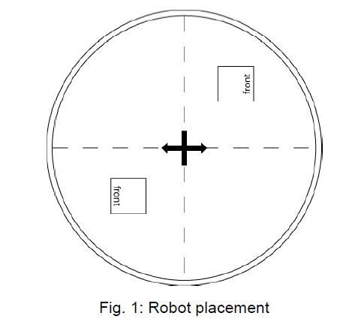4.2．开始

由裁判宣布比赛开始。每支队伍随即启动各自的机器人，并且在5秒的间歇后机器人方可运转。在这5秒内，选手们需要立即离开拳击场区域。

4.3．暂停，继续

比赛会依照裁判指示暂停或继续。

4.4．结束

比赛会依照裁判指示结束。两支队伍需要将机器人从拳击场区域拿走。

5.比赛时间

5.1.持续时间

一场比赛将会持续到3分钟，并按照裁判的指令开始或结束。

5.2.加时

如果裁判要求，一场加时赛应该持续最多3分钟。

6.得分

最先被移除场地的失败，机器人任何部位从场地上掉落算做比赛结束，同时跌落时最先着地的失败，获得一次胜利得3分，平一局得2分，负一局得1分

裁判宣布比赛开始后任何情况不能终止比赛

7.比赛方式

机器人相扑比赛采用小组赛和决赛制。小组赛实行循环赛，根据循环赛总成绩决出参与决赛的队伍。根据小组赛内参赛队伍数量的不同决定小组内出线队伍的数量，若出线的队伍数量超出规定数量，则总成绩相同的队伍机器人重量最轻者出线。出线队伍参与决赛，决赛实行淘汰赛，决赛第一轮通过抽签决定对阵的双方及出场顺序，若比赛中对阵双方平局，则实行加时赛，直到胜出一方。详见各小组赛对阵表

**机器人寻宝挑战赛（乐高组和非乐高组）**

1.任务

参赛队要设计一个能自主控制的机器人，设计相应的策略使机器人在复杂的场地环境中躲避障碍、收集模拟的宝藏。同时要在同一场地中与执行同样任务的另一机器人竞争。所有设备和电脑由队员自己准备。

2.标准

2.1.竞赛场地

竞赛场地平面结构示意图附后。竞赛场地的实际尺寸与示意图给定尺寸基本相同，但允许有1cm范围内制作误差。

场地由围墙、宝藏区、宝藏、起始区组成。

2.2.场地尺寸

场地尺寸为240cm×120cm,边框高度为15cm,地板为白色。

起始区大小为30cm×30cm。

宝藏是直径为5cm的黑色亚光纸片。宝藏数量为20个，宝藏在宝藏区的位置正式比赛开始前有裁判随机放置。

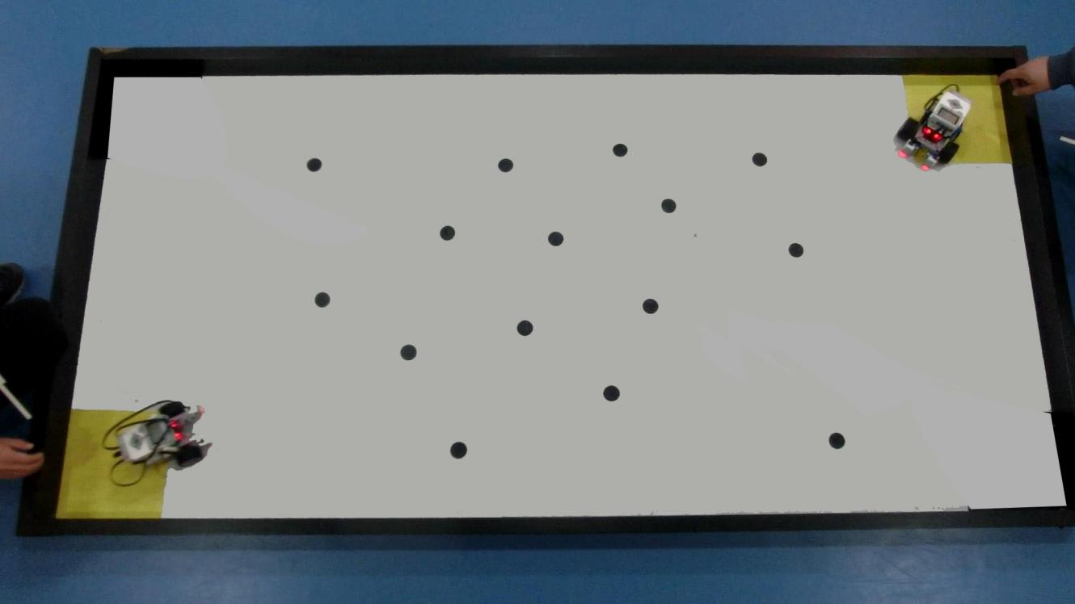

3.竞赛规则

3.1 队伍组成：每个参赛队伍可由2名队员组成。

3.2 竞赛时间：比赛前可以简单调试自己的机器人，正式比赛时间为2分钟，2分钟时间内2个队同时在场地中争夺宝藏，分数高的队伍获胜。

3.3 宝藏的位置是在正式比赛前裁判随机放置的，宝藏距离墙壁至少10cm。

3.4 两队的起始位置是放置好宝藏后两队猜硬币决定的。

3.5当机器人用于寻找宝藏的传感器位于宝藏上方且机器人在此停留至少2秒钟后就认为机器人找到了宝藏，这时找到该宝藏的一方队员可以用手或捡拾器收起宝藏，其他队伍将没有机会找到该宝藏。

3.6机器人每获得一个宝藏将获得1分的奖励。

3.7 障碍可能会出现在宝藏区

3.8 参赛双方的机器人不能破坏对方的机器人，如果机器人发生互相碰撞，不影响比赛的情况下可以继续比赛，如果任何一方因碰撞不能继续比赛，那么2队机器人将被放至起始区继续比赛，机器人货舱中的宝藏仍计算成绩。

3.9 比赛中机器人因故障不能继续比赛时，该队可以将机器人放入起始区重新开始比赛，这时将被扣除1分。

3.10 如果场地上所有的宝藏在2分钟时间内被找完，比赛自动结束。

3.11 当比赛中对阵的双方有一方弃权时另一方正常进行比赛，这时场地中只有一个队伍比赛。

4.机器人

4.1机器人整体外形尺寸在静止和运动状态下，都应保持在30cm×30cm×30cm之内，包括机器人的触角、探测物及装饰物。

4.2 机器人的传感器、控制器、马达数量不限

4.3 机器人必须能够自动控制，机器人用手启动，不得有任何形式的遥控。

4.4 任何的积木、机器人组件、市场上购买的电子元件等都可以用来制作机器人，机器人的制作以及程序的编写应主要由队员自己完成，拿他人以及厂家制作的机器人直接参赛会被取消比赛资格，不能使用易燃易爆物品。

5.比赛方式

机器人寻宝比赛采用小组循环赛和计算总分制。小组赛实行循环赛，循环赛总分为最后得分。最终评分以多轮比赛的标准分总和从高到低排序，若标准分相同，则参照两轮比赛净胜分的总和，净胜分总分高者为胜。若两者皆相同，进行加时赛直到分出胜负。

**机器人巡线(乐高组和非乐高组)**

1.本项目分为乐高组和非乐高组，必须自动控制，不得遥控，只能有一个控制器，

A．乐高组：机器人**必须**通过乐高（LEGO）部件搭建。包含：

a)乐高公司制造和生产部件或得到乐高公司许可的第三方生产部件。

b)裁判有权决定所使用的部件是否可以参赛。

B．非乐高组：机器人不允许使用乐高（LEGO）部件搭建，其他制作材料不限。

2、一般要求

机器人的最大尺寸为30 x 30 cm。机器人的最大重量是3kg。对机器人的尺寸限制必须严格执行。机器人在比赛前必须通过检查。

2.1循线时间

时间计为从越过开始线到机器人越过结束线所用时间。

2.2时间限制

一台机器人最多有3分钟时间完成此项目。时间限制内没有完成的机器人会被取消资格。

2.3计时

采用电子计时。

2.4自动控制

当机器人越过开始线以后，它应当保持完全的自动，否则取消资格。

2.5场地边缘

机器人离开了场地边缘会被取消资格。一台机器人被视为离开了场地，当它的任何轮子，腿，或轨道完全离开了场地边缘。

2.6离线

任何机器人离线后，必须重新从离开线的点或者之前的（即已经走过的）点，再次返回这条线。

2.7线路明确标准

线路穿过一个白色的矩形。线路是黑色，15mm宽。

线路的特征：

没有十字路口（即没有线交叉自己的地方）。

之字形路和急转弯是可能存在的，但是两条线的临近部分的中点距离不能少于15cm。

线路离最近的场地边缘应当不少于15cm，从线路的中心开始测量。

1. 计分方法：  
   比赛共分两轮，单轮比赛时间最长为3分钟。比赛采用记录时间的计分方法。竞赛成绩统计取两轮最好成绩。

**创意挑战赛**

作品可以是学生的机器人创意作品,也可以是一个通过3D打印、电脑编程、开源硬件设计制作的智能产品。鼓励利用身边易获得的材料，可以利用3D打印、传感器等实现创意。

学生应该制作介绍作品制作过程和作用的A4纸大小展示文档，并现场讲解，本项目要求每队一个学生，根据作品的实用性、美观、设计制作技术难度等根据现场投票和评委打分评出一、二、三等奖 。

**VEX-IQ 机器人竞赛规则**

# 第一章赛局说明

赛局在如图所示的场地上进行。机器人技能挑战赛和团队协作挑战赛均使用相同的场地。

在团队协作挑战赛中，两台机器人组成联队，分别由其操作手控制，在每场赛局中，合作完成任务。

在机器人技能挑战赛中，一台机器人获得尽可能高的得分。这些比赛包括由操作手全程操控的手控技能挑战赛和人为控制最少的自动技能挑战赛。

赛局的目标是通过如下方式，获得尽可能高的得分：将Ball放置在Cube上或Cube内，将Cube放置在得分区或平台上。

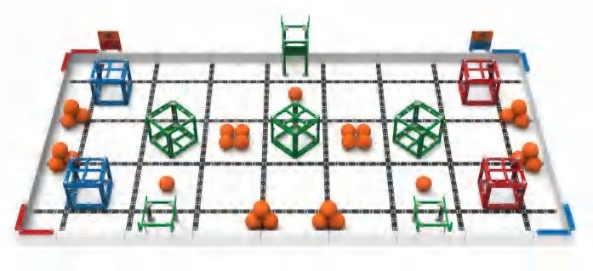

图1：VEX IQ挑战赛Squared Away赛的起始布局

•.每局VEX.IQ挑战赛Squared.Away赛局，包括如下要素：

三十五（35）个Ball.Balls

七（7）个.Cubes

两（2）个红色Cubes

两（2）个蓝色Cubes

三（3）个绿色Cubes

四（4）个得分区

两（2）个红色得分区

两（2）个.蓝色得分区

三(3)个绿色平台.

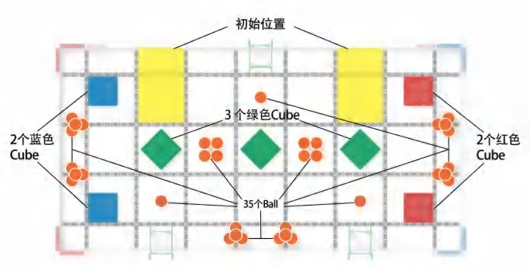

图2 ：比赛场地的俯视图。起始位置, Cube和 Ball 都标出

## 赛局定义

**联队**——预先指定的两（2）支赛队组成的团队，在一局团队挑战赛中协同作业。

**联队得分**—— 在团队挑战赛中，两支赛队合计获得的分数。

**自动**——机器人仅仅由来自传感器的信息和学生预先编程并输入主控器的指令控制。没有来自VEX IQ遥控器的

**Ball**——直径约为3”（76.2毫米）的橙色球形塑料物体。



图3： : Squared Away Ball.

**得分区**-得分区指地板部分，不是上面的三维立体空间。场地围边及黑线不是得分区的一部分。——位于地板角落的四个6平方英寸的得分区之一，用于放置得分Cube。围成得分区的黑线内边即为得分

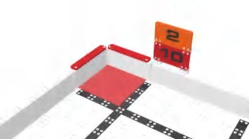

图4： 红色得分区

**Cube**—— 一个由VEX IQ零件组成，边长约为7”（177.8毫米）的红色、绿色或蓝色的立方体。

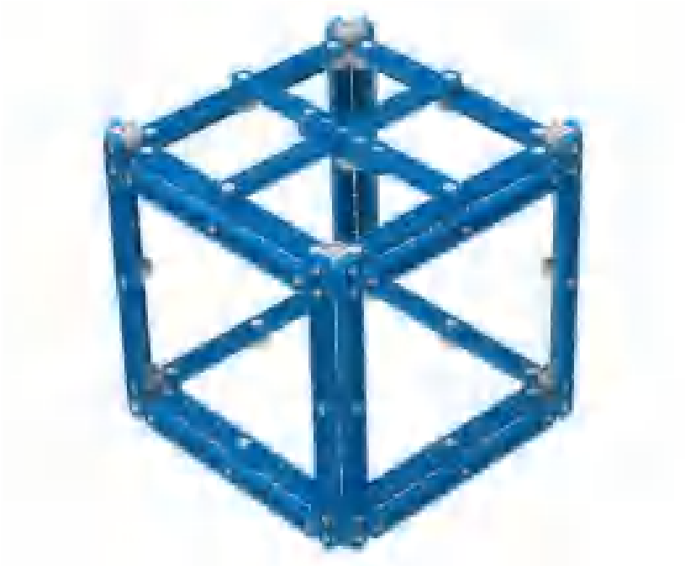

图5 蓝色cube

**罚停**-罚停与取消资格不同。——对违反规则的赛队给予的处罚。在罚停期，被罚赛队不得操作其机器人，操作手必须将遥控器放在地上

**取消资格（DQ）**-后通知赛队。经主裁判判定，屡次犯规和被取消资格的赛队可能被取消整个赛事的资格。——对违反规则赛队的处罚。（详见<T9>）。如赛队在某赛局中被取消资格，主裁判应在赛局结束操作手成员担任此角色（见<G6>）。

**操作手**——在赛局中站在操作手站位，并负责操作和控制赛队机器人的学生队员。每场赛局中最多有两名赛队

**操作手控制**——由操作手操控一台机器人。

**操作手站位**——场地后方的区域。赛局期间，除与机器人的合规互动外，操作手必须站在此区域。

**场地**——整个比赛场地，包括场地围栏及地板拼块。.

**场地要素**——场地围栏、地板、平台及其他支撑结构或附着于场地上的VEX IQ零件。

**地板**——场地围栏内的比赛场地。

**移动道具**——Cube或Ball。

**赛局**——手控技能挑战赛，自动技能挑战赛或团队协作挑战赛。

手控技能挑战赛——由操作手控制场地上仅有的一（1）台机器人的60秒（1分钟）时段。

自动技能挑战赛——场地上仅有的一（1）台机器人的60秒（1分钟）自动比赛时段。

技能挑战赛——手控技能挑战赛或自动技能挑战赛。

团队协作赛——由一（1）支联队参与操作手控制的时段，总时长为60秒（1分钟）。

**平台**——三（3）个绿色和白色结构之一，由VEX IQ零件组成，尺寸约为5”（127.0毫米）或9”（241.3毫米）高，用于机器人得分放置Cube得分

**机器人**——赛局开始前，赛队放在场上的已通过验机且符合所有机器人规则的任何物体。

**得分**——一个用于得分的并符合下列要求且不接触机器人的移动道具。 1.如符合下列标准，Ball在Cube内得分：

1.如符合下列标准，——一个用于得分的并符合下列要求且不接触机器人的移动道具。

1. Ball至少部分在Cube结构外沿围成的三维立体空间内。
2. b. Ball不接触Cube“外部”的地板。Cube“外部”的地板部分大致定义为Cube下方的Cube在地板上的垂直 投影，与Cube的方向无关。

赛队可能会遇到其他如下图所示的Ball或Cube情况。在这些情况下，只要Ball满足标准”a”且不明显违反标准“b”，那么Ball一般应被视为在Cube内得分。在执裁中，不会期望或要求主裁判给出一个一成不变的垂直投影，通常会认定赛队得分。

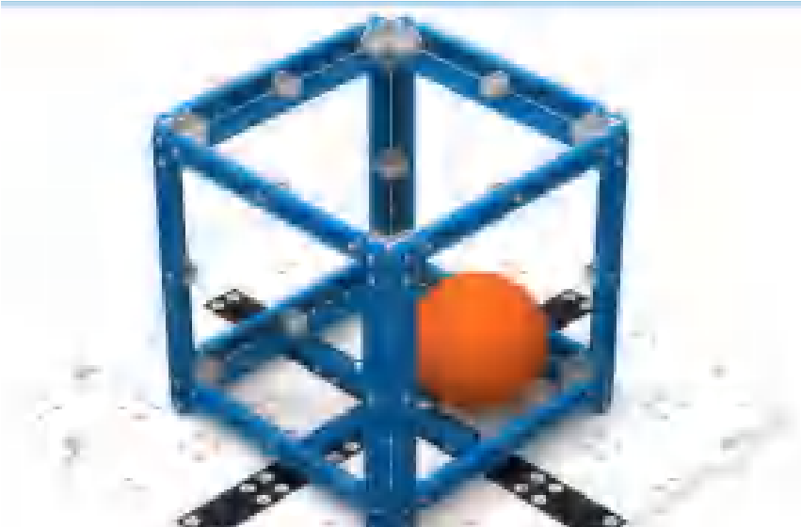

图6：Ball在Cube内得分

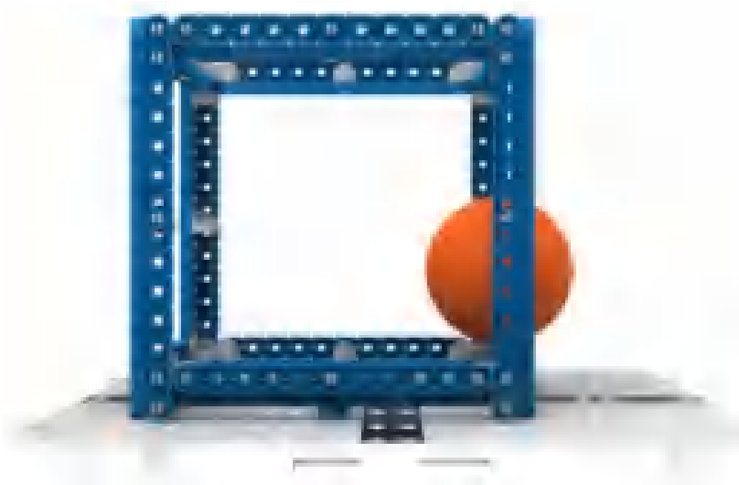

图7：Ball 在Cube

内

得分.

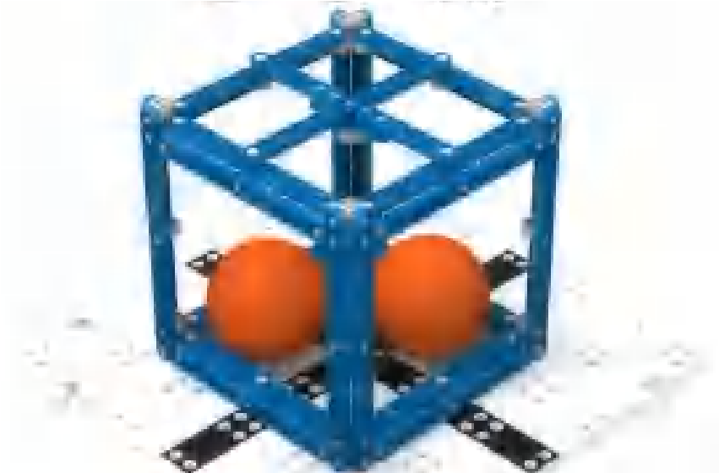

图8：两个ball在Cube内得分

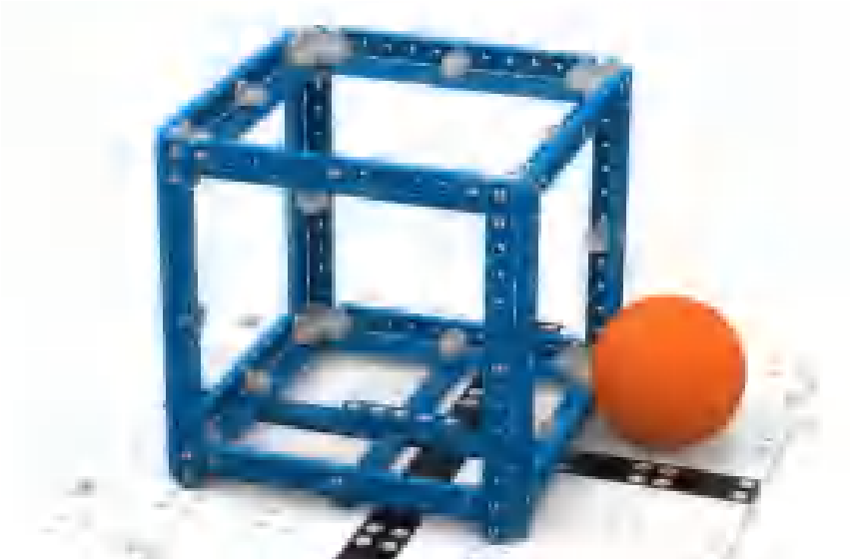

图9：一个ball在Cube外且接触地板，不得分

1. 如符合下列标准，
2. Ball至少部分位于Cube的横梁面之上。

Cube的横梁面是离地板最远（大致平行于地板）的一侧。

1. Ball不接触地板。
2. Ball至少部分位于正常放置在地板上的Cube垂直投影所定义的三维立体空间内。Ball在Cube上

注：如Ball同时符合Cube“内”和“上”两个标准时（即标准1和2），则它被认定为在Cube上（即标准2）。

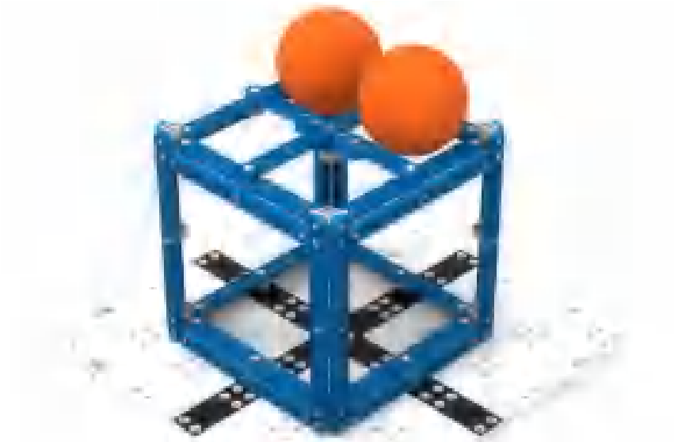

图10：两个ball在Cube

上

得分

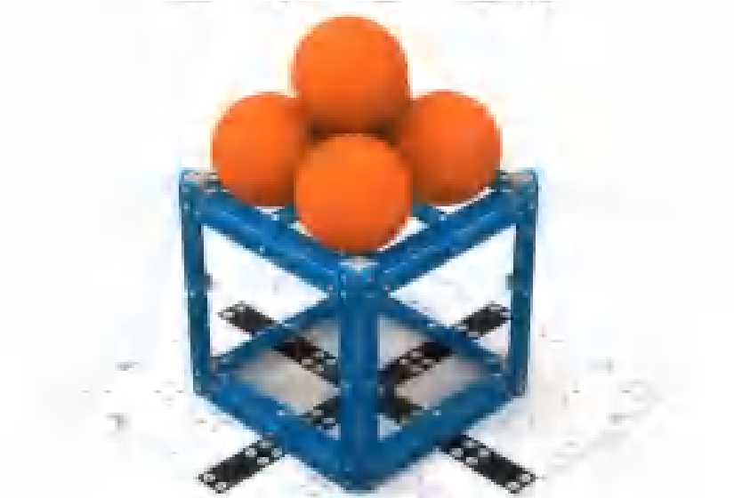

图11：五个ball在Cube上得分

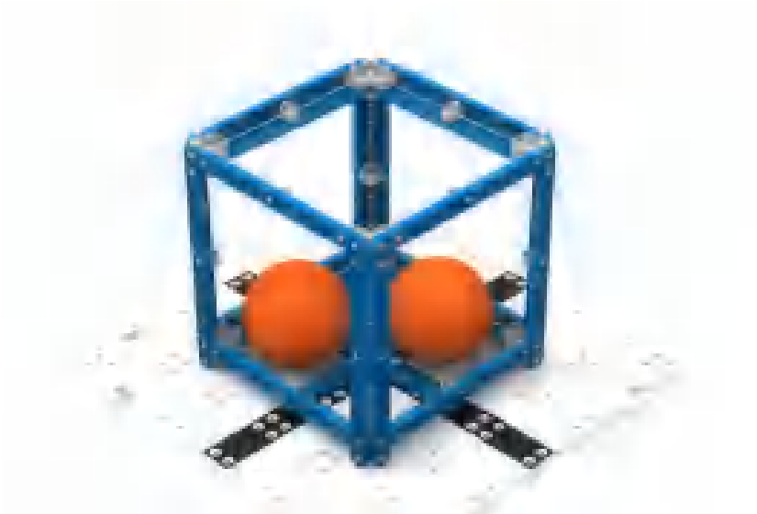

图12: 两个Ball位于Cube的横梁上方，但横梁距离地面不是最远的。 因此，这两个ball仅在Cube内得分。

1. 如Cube的任意部分接触同色得分区，注：每个得分区内最多一（1）个Cube记分。

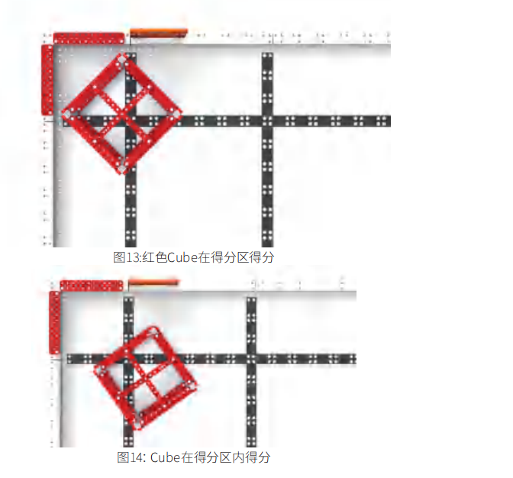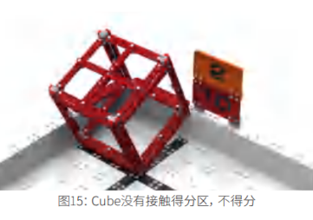

4 如符合下列标准， **Cube在平台上得分。**

1. Cube 接触平台（包括其支持结构）。

b. 不接触地板。

c. 不接触场地围栏。

d. 与平台颜色相同（即Cube是绿色的）。

注：每个平台上最多一（1）个Cube记分。

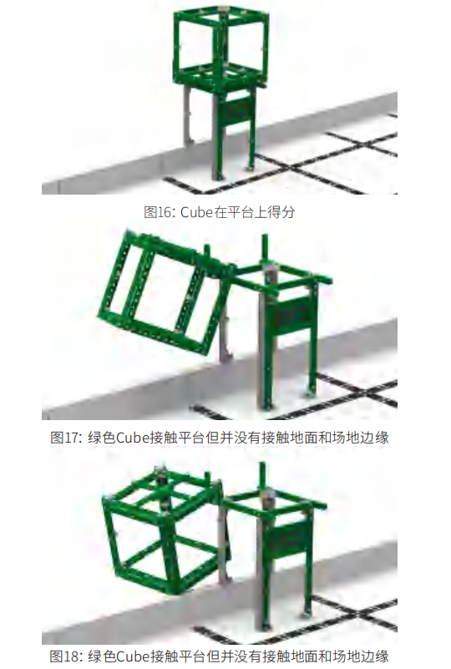

**启动区**---由长黑线的内沿、短黑线的内沿及——场地上指定的两（2）处机器人开始比赛的位置，尺寸为11” x 19” (279.4毫米 x 482.6毫米)。启动区场地围栏的内沿围成。

**学生**——任何在2005年5月1日以后出生（即2020年VEX世锦赛时为14岁或更小）的人。也可在因残疾而延迟教育。学生-的情况下至少推迟一年。学生是在成人的极少协助下设计、构建、修理机器人和为机器人编程的人。

**小学生**——任何在2008年5月1日后出生的学生（即2020 VEX世锦赛时为11岁或更小）。

**初中生**——上述小学生以外的符合学生定义的学生

**赛队--**赛队则被视为初中队。赛队可来自于学校、社区/青少年组织、或互为邻居的学生。 ——由两名或多名学生组成的团队。如果所有队员是小学生，赛队则被视为为小学队。如果任一学生是初

# 记分

Ball在Cube内得1分。

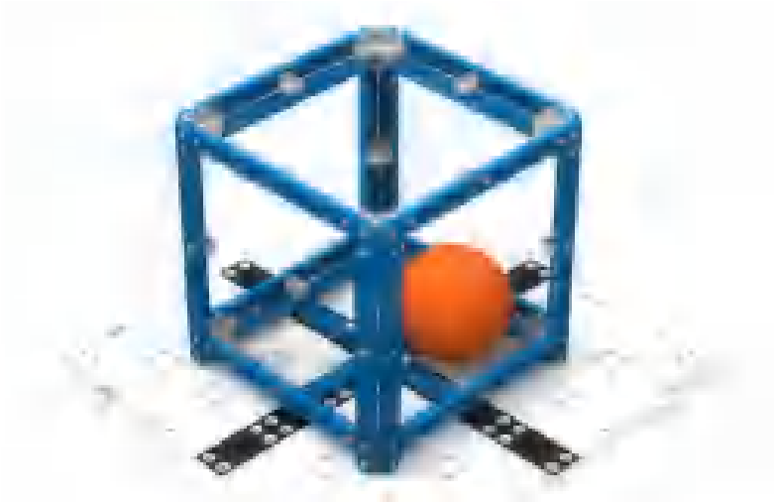

图19: Cube内得分的Ball

Ball在Cube上得2分

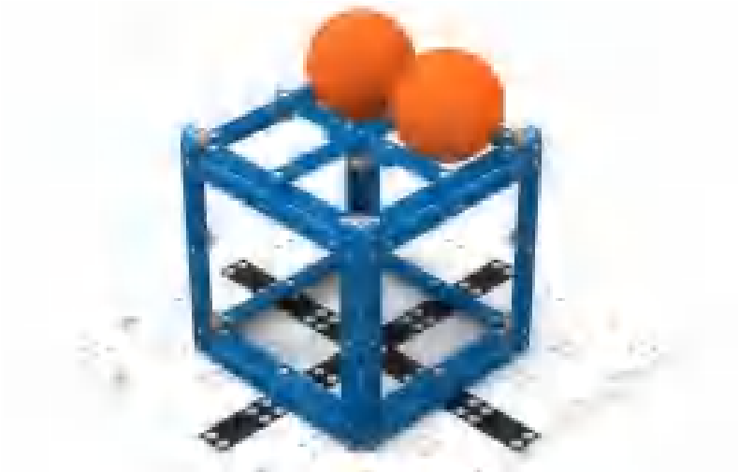

图20: Cube上得分的Ball

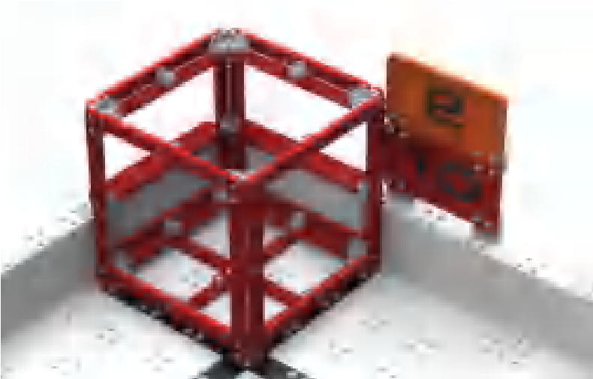

图21： 得分区内得分的Cube

Cube在得分区内得10分。

Cube在平台上得20分。

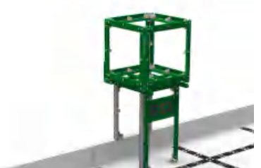

图22:平台上得分的Cube

# 安全规则

<S1> 保持安全，不是损坏场地。任何时候，如果机器人的运行或赛队的行为有悖于安全或对场地要素或移动道 具造成损坏，裁判可判处违规赛队罚停甚至取消资格。该机器人再次进入场地前必须重新验机。

## 通用赛局规则

**<G1>** 尊重每个人。在VEX IQ挑战赛中，各赛队所有学生及成人都应具备可敬和专业的言行。如果一支赛队或其 成员（包括学生或与该队相关的任何成人）对竞赛工作人员、志愿者或其他参赛者不尊重或不文明，就可能根据 其严重程度，被取消该局或后续赛局、甚至整个赛事的资格。评审员也会在奖项评选过程中考虑赛队的行为和 道德准则。

在VEX IQ挑战赛的各个方面，学生们在成人指导下搭建机器人或做出决定。VEX社区自诩是一个积极的学习环 境，在这里没有人被欺负、骚扰或辱骂。赛队应避免给学生/赛事志愿者制造不必要的压力。学生可以通过压力 和挑战学习积极行为和良好的竞赛精神。

本规则与REC基金会行为准则并存。违反“行为准则”可视做违反<G1>，并可能导致当前赛局、后续赛局、整 场赛事（在极端情况下）或整个赛季被取消比赛资格。行为准则可查询： http://link.roboticseducation.org/ recf_codeofconduct。

**<G2>** VEX IQ是以学生为中心的项目。紧急情况下，成人可以协助学生，但是，成人不应在赛队无学生在场或学 生积极参与时搭建机器人或编程。学生应准备向评审或赛事工作人员展示其对机器人搭建和编程的理解。

一定程度的成人指导、教学和/或引导是VEX IQ挑战赛所预期且鼓励的。没有人天生就是机器人专家

当机械结构掉落时：

成人可以帮助学生调查原因，这样它才能被改进；

成人不可以重新组装机器人。

当赛队遇到复杂的编程概念时：

成人可以用流程图指导学生理解其逻辑；

成人不可以预先写好指令供学生复制/粘贴。

赛局进行中：

成人可以作为观众，给予乐观、积极的鼓励；

成人作为观众不能大声的向学生下达分步指令。

违反此规则将被视为违反<G1>及/或REC基金会颁布的行为准则。

**<G3>** 适用基本常识。 阅读和使用本手册里各种规则时，请记住，在VEX IQ挑战赛中，基本常识永远适用。

**<G4>** 赛前设置。赛局开始时，每台机器人必须符合如下标准：

1. 只与地板接触。

2 . 不超出启动区界定的11”× 19”（ 279.4毫米 x 482.6毫米）的范围。

3.不高于15”。

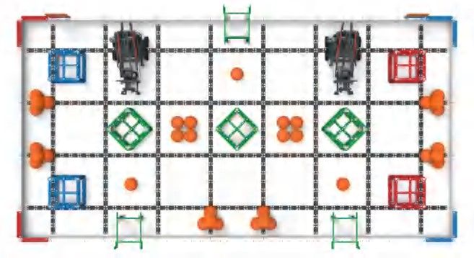



主裁判可判定犯规的机器人退出赛局。赛队不可能取消资格但可能被禁止在赛局中操作。

注：机器人必须迅速放入场中。屡次拖延可被视为违反<G1>。

“迅速”的准确定义由主裁判和赛事伙伴根据比赛日程，之前的警告或拖延等情况来判定。

**<G5>**赛局中机器人展开尺寸有限制。赛局中，机器人不得超过下列限制：

1. 水平方向，不超过11”× 19”（279.4毫米 x 482.6毫米）的范围；
2. 垂直方向，不超过15”（381毫米）的起始高度要求。

此展开限制不要求机器人保持与赛局开始时相同的构型。简单地说，在赛局的任何时刻，它应能符合11” x 19” x 15” (279.4毫米 x 482.6毫米 x 381毫米)尺寸要求。详见<R5>。

对于以上规则的轻微违反，如果不影响赛局，会被给予警告。重大或影响赛局的违规，将会被取消资格。对受到多次警告的或无法轻易修正违规行为的赛队，主裁判可判定取消资格。<R2e>将适用，且机器人需要重新验机以确认是否符合<R5>。

**<G6>**每队两名操作手。每支赛队应有两名操作手。在单个赛事或整个赛季中，一名学生只能在一支队伍中担任 操作手。允许只有一名学生到场的赛队从赛事中“借”一名合格的操作手。

对于以上规则的轻微违反，如果不影响赛局，被给予警告。影响得分的违规会导致取消资格。对于多次警告的

赛队，主裁判可以决定取消资格。

。

**<G7>** 在赛局中交换操作手。赛局中，一名操作手控制机器人不能超过35（0:35）秒钟。两名操作手必须在赛局尚有25（0:25）秒到35（0:35）秒时交换。第二名操作手在遥控器交给他/她之前不能接触他/她的赛队遥控器操 控钮。一旦遥控器换手，第一名操作手不能再接触他/她的赛队遥控器操控钮。

注：如仅一名操作手到场（即，该赛队未执行<G6>），此规则仍适用，他们必须在35（0:35）秒后停止操控机 器人。

对于以上规则的轻微违反，如果不影响赛局，会被给予警告。影响得分的违规会导致取消资格。对于多次警告的 赛队，主裁判可以决定取消资

遥控控你的机器人并待在操作手站位。赛局中，机器人仅能有赛队的操作手操控。操作手必须始终站在操 作手站位内，与机器人合规互动时除外（参见G16）。 赛局中，操作手不得使用任何通信设备。关闭通讯功能的 通讯设备（如处于飞行模式的手机）允许携带。

**<G8>** 勿接触场地。赛局中，操作手不得有意接触任何场地要素、移动道具或机器人（G16所列内容除外）。

对于以上规则的轻微违反，如果不影响赛局，会被给予警告。影响得分的违规会导致取消资格。对于多次警告的赛队，主裁判可以决定取消资格。

注：偶然的接触，主裁判可决定给予警告、取消资格或罚停。

**<G9>** 确保移动道具在场地上。 赛局中脱离场地的移动道具不再返回场地。“脱离场地”表示移动道具在场地 围栏外不在接触场地、场地要素、其他移动道具或机器人。

如移动道具正在离开场地（由主裁判裁定）时，被操作手、场地监视器、天花板/墙壁或其他外部因素挡回场 地，<G9>仍使用。该移动道具应视做“脱离场地”并由主裁判拿出。

如上述情况是因与操作手接触而造成的，由主裁判决定是否适用<G8>或<G9>。

**<G10>** 一旦结束即结束。得分将在赛局结束后、且场上所有机器人和移动道具停止移动后立即计算。

1. 不允许裁判翻看任何比赛视频或照片，见<T1>。
2. 如对赛局记分有异议，仅由该赛局的操作手而不是成人与裁判沟通。
3. 此条规则是为了规定赛局结束后，操作手停止操作，机器人停止运动。一个预先编写的将导致赛局结束后机器人继续运动的程序，违反了此条规则的精神。赛局结束后，由于机器人的继续移动造成的得分将不予考虑。

**<G11>** 保证机器人完整。在任何赛局过程中，机器人不得蓄意分离出零件或把机构留置在场上。如果蓄意分离 的零件或机构影响赛局的进行，主裁判将判定该队取消资格。

1. 注：偶然从机器人脱落的零件不再被视为机器人的一部分，可以留在场地上，也可以由操作手收集（适用 <G16>）。

**<G12>** 勿将损坏场地或移动道具。机器人不得有意抓住、勾住或附着于任何场地要素，包括平台。采用机械结构同时作用于任一场地要素的多重表面，以图锁定或夹住该场地要素的策略是不允许的。

虽然允许机器人抓住、勾住或附着于移动道具，机器人造成移动道具损坏将视为违反此规则和/或<S1>。

此规定的意图是防止机器人不小心损坏场地或移动道具。对于以上规则的轻微违反，如果不影响赛局，会被给 予警告。影响得分的违规会导致取消资格。对于多次警告的赛队，主裁判可以决定取消资格。

这条规则中的关键词是“夹持”或“锚定”。试图得分时撞到平台上，或者使用场地要素进行对齐，都是允许的。

**<G13>** 赛后可以取出移动道具。机器人的设计，必须使Cube和Ball能在赛后无需通电或遥控的情况下，从其任 意夹持装置中轻松取出。

**<G14>** 考虑较小的场地误差。除非另有说明，竞赛场地可能有±1”的误差，赛队必须据此设计机器人。

**<G15>** 允许重赛，但极少发生。重赛由赛事伙伴和主裁判裁定，且只在极特殊的情况下才可能发生。

**<G16>**赛局中，允许在特定情况下处置机器人。如果一台机器人完全越出边界（处于场地之外）、被卡住、倾覆、 或需要帮助，操作手可以取回并重置该机器人。处理时，操作手必须做到:

1. 队员必须将其VEX IQ遥控器放在地上，告知裁判。

2. 把机器人移回任意合法的启动区。

3. 在处置机器人时，被机器人持有的任何移动道具必须拿出，且由赛队轻放成不得分的状态。

4. 启动区内的移动道具应拿出，且由赛队轻放成不得分的状态。

这一规定旨在帮助赛队在赛局中能修复损坏的机器人，或排除机器人的故障。但赛队不得以此做为比赛策略，包括上述3和4条列出的改变移动道具的状态，以求在赛局中占据优势。如果主裁判认为赛队有意或反复这么做，可以取消该赛局资格。

**<G17>** 本手册计划修改三次。计划在2019年6月14日和2020年4月10日更新本手册。虽然我们不希望发生重大变化，但强烈建议赛队关注问答系统，了解规则的更新和说明。本手册中的所有规则在2019年8月16日前都可能修订，因而被视为是非正式的。

竞赛设计委员会保留在2020年4月10日针对VEX机器人世锦赛更新本手册的权利。可能考虑更改的特定项目是场地上的移动道具数量。

**<G18>** 问答系统是本竞赛手册的延伸。所有赛队必须遵守所有VEX IQ挑战赛规则并遵守所有规则设置的意图。 每支赛队都有机会在VEX IQ挑战赛问答系统中寻求官方规则解释。

本问答系统中所有回答均应视为VEX IQ挑战赛竞赛设计委员会的正式解释，并代表VEX IQ挑战赛规则的正确解 释。问答系统是官方裁决和澄清的唯一来源。

VEX IQ挑战赛问答系统网址为： https://www.robotevents.com/VIQC/2019-2020/QA.

**第二章**

机器人

引言

每台机器人在赛前必须通过全面的验机。验机会确保机器人符合所有机器人规则和规定。首次验机一般在赛队注册/练习时进行。每支赛队应使用下列规则做为进行预检其机器人并确保满足所有要求的指导。

机器人规则

**<R1>机器人必须通过验机。**赛队的机器人在参加任何赛局前必须通过验机。在某一赛事中，任何不合规的机 器人设计和搭建都可导致取消参赛资格。

a. 如果对机器人做了重大的修改，必须对它重新验机才能参赛。

b. 如果一台机器人具备多种功能的构形，每种可能的构形在用于比赛前必须被检验。

c. 赛队可能被赛事工作人员要求接受随机抽检，拒绝接受的随机抽检会被取消资格。

d. 裁判或检查人员可判定某台机器人违反机器人规则。在这种情况下，违规的赛队将被取消资格，此机器 人通过再次验机前不能进入比赛场地。

**<R2>每队仅限一个机器人。**每支赛队只允许使用一（1）台机器人参加VEX IQ挑战赛。虽然赛队可以在比赛期 间修改这台机器人，但一支队只能有一台，且一台机器人只能由一支赛队使用。VEX IQ系统被规定为移动式机器 人的设计平台。基于此规则，参赛的VEX IQ机器人具有如下子系统：

**子系统1：**移动式机器人底盘，包括车轮、履带或其它可使机器人在平坦的比赛场地表面运动的机构。对于 静止不动的机器人，没有车轮的底盘也视为子系统1。

**子系统2：**动力和控制系统，包括一个VEX IQ的合规电池，一个VEX IQ主控器和使移动式机器人底盘运动的 电机

**子系统3：**操作移动道具和穿梭于场上障碍的附加机构（和相应的电机）。

基于上述定义，参加VEX IQ机器人竞赛（含技能挑战赛）的最小的机器人必须由上面的1和2组成。因此，如果你 打算换掉整个子系统1或2, 你就构建了第二台机器人，就不再合规。

a. 赛队不得用一台机器人参赛，同时又在修改或组装第二台机器人。

b. 赛队不得在一场赛事中来回轮换多台机器人。这包括在技能挑战赛、资格赛和淘汰赛中使用不同的机器 人。

c. 多支赛队不能在单个赛事或整个赛季中使用同样的机器人。一旦机器人在一场赛事中以给定的队号参 赛，它就是“他们”的机器人—在整个赛季中，其他任何赛队都不能用它参赛。

d. 未通过验机的机器人（比如，有一项或多项违反机器人规则）将不允许参加任何赛局，直到通过验 机。<T8>适用于机器人通过验机之前的任何赛局。

e. 如果机器人通过验机，但在之后的赛局中被发现违反机器人规则，将导致在当前赛局被取消比赛资 格，<R2e>适用直到违规消除，赛队重新验机。

<R2a>, <R2b>,<R2c>的目的是为所有赛队确立公平竞争的环境。欢迎（并鼓励）赛队在多个赛事期间改进或修改其机器人，或与其他赛队合作开发最可行的竞赛解决方案。

一支赛队在同一赛事中携带或使用两台不同的机器人，就削弱了一支赛队花费额外的设计时间，确保他们唯一的机器人达成竞赛任务的努力。共享一台机器人的多赛队的单位，也削弱了其他多赛队单位在投入时间、精14 力和资源，分别设计并开发其自己的机器人的努力。

要帮助确定一台机器人是否为“独立机器人”，请使用<R2>中的子系统定义。除此之外，请使用<G2>中引用的常识。如果你能把两个机器人放在一张桌子上，那么它们是两台独立的机器人。试图通过更换一个销钉、一个轮子或一个马达而当做是搭建了一台不同的机器人，这不符合这条规则的意图和精神。

**<R3>只有注册的队伍才能完成VEX IQ挑战赛。**为了参加正式的VEX IQ挑战赛，赛队必须先在robotevents. com上注册。 注册后，赛队会收到VEX IQ赛队识别号和两（2）个VEX IQ赛队识别号牌。每台机器人至少应在两 侧展示其VEX IQ赛队识别号的号牌。

a. 这些号牌必须符合所有的机器人规则。

b. 号牌必须始终清晰可见。例如，号牌不能放置于在标准赛局过程中轻易被机器人的机械装置遮挡的位置。

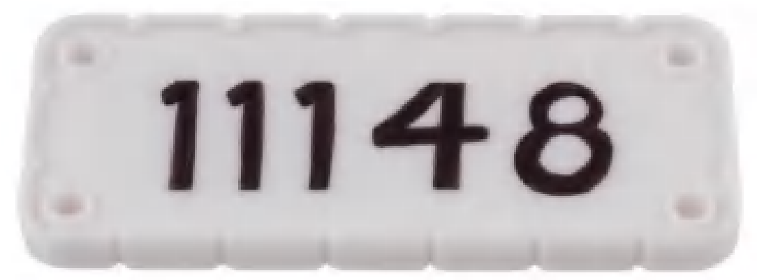

**<R4>机器人赛局启动尺寸限制。**每局赛局开始前，机器人必须满足下述规定：

a. 只与地板和或与场地围栏接触。

b. 不超出启动区界定的11”×19”（ 279.4毫米 x 482.6毫米）区域。

c. 不高于15”。

此规则与<G4>结合适用。<R4>是一种“验机规则”，表示机器人不能满足这些规定，就无法通过验机。而<G4> 是一种“比赛规则”，表示即使机器人验机满足<R4>（即理论上它能够满足规定），在每场赛局前主裁判仍然会检查。

**<R5>最大机器人尺寸为11”x 19”（ 279.4毫米 x 482.6毫米）。**机器人必须确然遵守<G5>中的伸展规则。

a.赛局中，机器人在任何时刻不得伸展超出11”×19”的水平尺寸限制。11”×19”的限制包括所有附属物 的全部运动范围。例如，赛局中操作机械臂超出这些限制将导致机器人不合规。

b.赛局中，机器人在任何时刻不得伸展超出15’’（381mm）的高度限制

**<R6>机器人启动构型与验机构型相同。**机器人在赛局开始时的启动构形必须与受检时的构形一致，且不得超出最大尺寸。

a.赛队在赛局开始时使用多于一种的机器人构形，必须告知检验人员，且应在其最大构形下接受验机。

b.赛队不得使用一种机器人构形接受验机，而在赛局开始时使用另一种未通过检验的构形。

**<R7>只能使用VEX IQ 零件。**除非另有说明，机器人只能用来自VEX IQ生产线的正式机器人零件搭建。

a. 正式的VEX IQ产品只能从VEX和官方VEX经销商那里购买。要确认一个产品”正式”与否，可查询www. vexiq.com。

b. 如果检验员或赛事人员对某个零件是否是正式的VEX IQ产品有疑问，赛队会被要求提供证明零件来源的 文件给检验员，如发票、零件编号或其它印刷的文件。

c. 只允许使用为构建机器人而专门设计的VEX IQ机器人零件。超范围使用其它零件是违反规定的（即，请 勿试图在参加VEX IQ挑战赛的机器人上使用VEX IQ饰品、赛队或赛事支撑材料、包装、场地要素或其它 非机器人产品）。

d. VEX EDR或VEXpro产品不能用于搭建VEX IQ机器人。VEX 产品线的某些产品如同时被列为VEX IQ产品线 中，就是合规的。同时列出的产品是指在VEX 机器人官网的IQ和EDR部分都能找到的。

e. 赫宝机器人的机械/结构元件可以用于搭建VEX IQ机器人。但是，把赫宝机器人产品线的电气零件用于构 建VEX IQ机器人是不合规的。

f. VEX IQ产品线的某些正式的机器人零件虽已停产，但用于竞赛仍然是合规的。然而，赛队必须注意<R7a> 的规定。

g. 3D打印的零件，如合规的VEX IQ零件的复制品或定制设计，用于机器人是不合规的。

注：在https://www.vexrobotics.com/vexiq/competition/viqc-current-game 可查询VEX IQ挑战赛的合规 零件清单。

**<R8>一些“非VEX IQ”零件可使用。**机器人可以使用下列“非VEX IQ”零件：

a. 适当的非功能性装饰，前提是这些装饰不显著影响机器人的性能和赛局的结果。装饰必须符合竞赛精 神。检验人员会最终认定此装饰是否为“非功能性的 i. 任何装饰必须背靠具有相同功能的合规器材。例如，如果机器人有一个防止移动道具从机器人上掉落的特别大的贴花，它就要背靠能防止移动道具掉落的VEX IQ器材 ii. 涂刷无毒油漆是合法的非功能性装饰。但是，任何用做粘合剂或影响部件配合程度的油漆则被认为是 功能性的。

b. 长度及厚度与VEX IQ产品相同的橡胶带(#32 及 #64) 。

c. VEX EDR产品线的1/8”金属轴。

**<R9>在本赛季期间推出的其它VEX IQ产品都可以合规使用。**某些“新”零件在推出时可能有某种限制。这些 限制会在其VEX IQ产品网页上或VEX IQ合规零件清单中发布。

**<R10>一个机器人仅限一个主控器。**机器人只能用1个VEX IQ主控器。

a.不允许使用赫宝VEX机器人、VEX EDR或VEXpro的主控器、微控制器或其它电子元件.

ii. 根据<R12>，机器人AA电池盒（产品编号228-3493）是此规则唯一特例。

b.机器人必须使用一1个VEX IQ 900 MHz天线、 VEX IQ 2.4 GHz天线或VEX IQ智能无线与其VEX IQ主控器配合。

c.在团队协作赛和手控技能挑战赛中操作机器人的唯一合规的操作方法是通过VEX IQ遥控器操控。 机器人只能用一（1）个VEX IQ主控器。

**<R11>每个机器人6个智能电机。**机器人最多可以使用六（6）个VEX IQ智能电机。

**<R12>每个机器人一套电池。**VEX IQ参赛机器人可用的电源是一（1）个VEX IQ机器人电池或六（6）节AA电池（装在机器人AA电池盒中，产品编号228-3493）。

a.额外电池不得使用于机器人上（即使这些电池未连接也不允许）。

b.在赛局中，允许赛队将一个外部电源（如可充电电池组）插入VEX IQ主控器，前提是该电源安全连接，且不违反任何其他规则（如<G7>）。

**<R13>不得改动零件。**

a.改动包括，但不限于弯曲、切割、打磨、胶粘或熔化。

b.允许将VEX IQ或VEX EDR金属轴切割到要求长度。这是本规则唯一的例外。

试图切割金属轴时，赛队应始终优先考虑学生的安全。成人必须遵照<G2>的精神提供协助，锋利的边缘应打磨光滑或用其他方法磨圆。

同样，在比赛期间任何需要在准备区内使用电动工具的情况都需要预先与赛事伙伴讨论。即使在安全范围内使用，也有可能违反赛场/赛事规则，或者导致周围赛队的恐慌。如果使用电动工具而不考虑安全问题，这可能被视为违反了REC基金会的行为守则。

**<R14>机器人不能有危险性。**不允许使用下列机构和元件：

a.可能损坏场地要素，特别是移动道具。

b.可能损坏其它机器人的。

c.可能造成纠缠等不必要风险的。

**<R15>表格签署后，验机结束。**被检验人员记录为“通过”且检验人员和学生赛队队员已在验机表上签字的机器人即视为通过了验机。

**<R16>机器人已准备好在战场上比赛。**赛队必须提前把其机器人带到场地准备比赛。例如，机器人上场前，赛队必须确保电池已充电，将机器人放置在场地上之前，其VEX IQ遥控器已经与机器人配对。

**<R17>保持机器人更新。**赛队必须确保VEX IQ 固件（VEXos）已升级。可在www.vexiq.com/vexos下载最新版本VEXos。

VEX-EDR机器人工程挑战赛主题与规则

## VEX 机器人VEX EDR 挑战赛“七塔奇谋”

“七塔奇谋”竞赛在如下图所示的 12’ x 12’的正方形场地上进行。两支联队（红队和蓝队）各由两支赛队组成，在包含前 15 秒自动赛时段和后 1 分 45 秒手动控制时段的赛局中竞争。比赛目标是通过将方块放置在塔台内和使方块在得分区得分以获得比对方联队更高的得分。更多关于竞赛规则的细节，请看第二章 – 赛局。

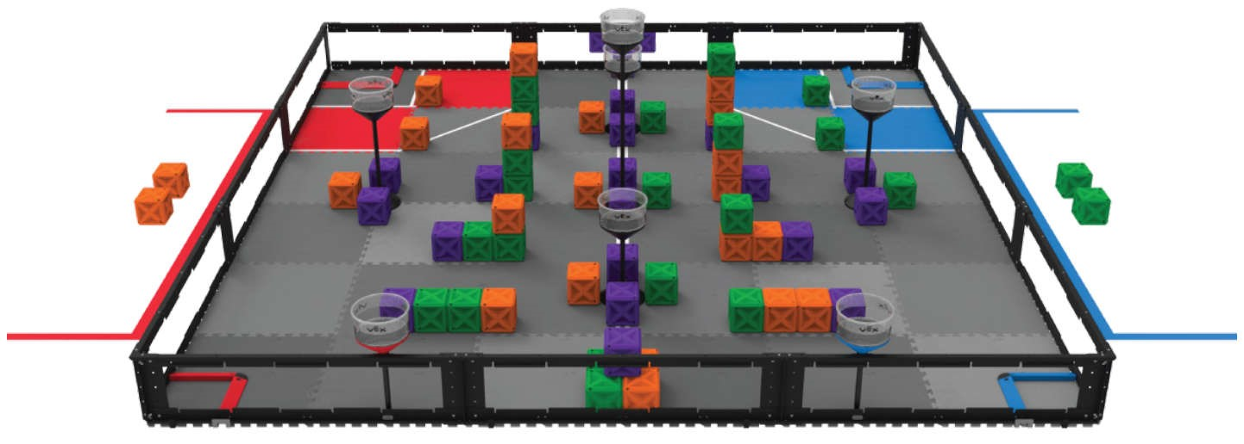

# 

# 第二章 赛局

# 赛局说明

赛局在如图 1 所示的场地上进行。两支联队（红队和蓝队）各由两支赛队组成，在赛局中竞争。赛局的目标是通过使方块得分取得比对方联队更高的分数，每种颜色方块的分值由放置在塔台内的该颜色方块的数量决定。

在自动赛时段得分最高的联队将获得奖励分和赛局导入物。

**图 1** 场地初始布局俯视图

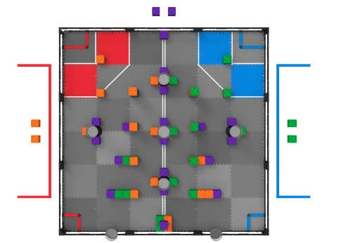

注：本节的说明意在提供对赛局的基本了解。关于准确的场地尺寸、完整的场地材料清单、场地搭建的详述，赛队应查阅附录 A 中的官方场地规格说明。

VEX EDR 挑战赛“七塔奇谋”的场地包含如下要素：

* 66 个方块 o 22 个橙色方块，包括用于红方联队的 2 个预装 o 22 个绿色方块，包括用于蓝方联队的 2 个预装

o 22 个紫色方块，包括 2 个作为自动时段奖励分的部分

* 4 个得分区，每支联队 2 个，用于方块得分
* 7 个不同高度的塔台，用于放置方块 o 2 个联队塔台，每支联队 1 个，只能被本方联队使用 o 5 个中立塔台, 双方联队均可使用

**图 2** 塔台俯视图

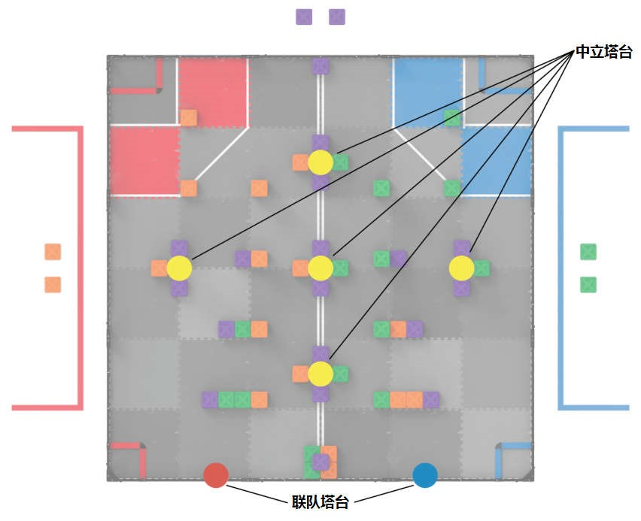

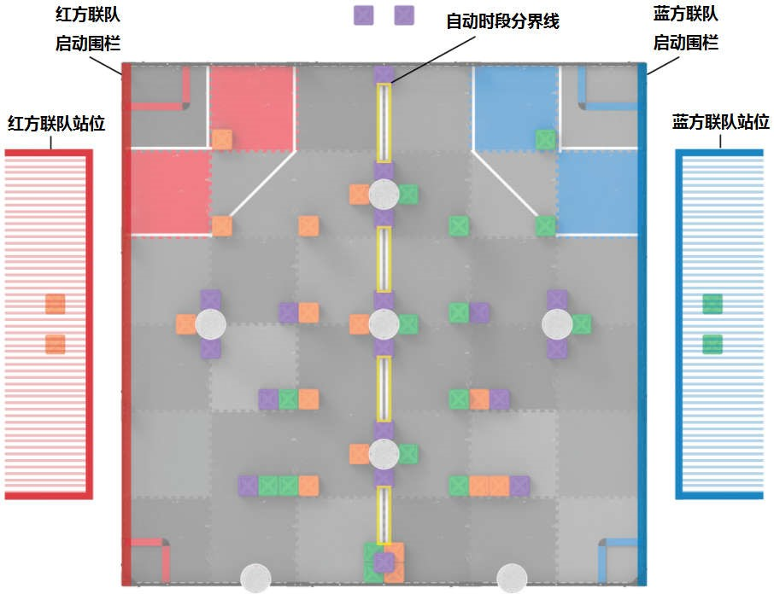

**图 3** 启动位置，联队站位和自动时段分界线俯视图

# 赛局定义

**联队** – 预先指定的两支赛队组成的团队，在一局比赛中配对。

**联队站位** – 在一局比赛中，供上场队员站立的指定区域。

**自动时段奖励分** – 给予自动赛时段得分最多联队的奖励分。赛局结束时该联队额外获得 6 分自动时段奖励分，以及可在手动控制时段的任意时间导入的 2 个赛局导入物。

注：如果自动赛时段以平局结束，双方联队各得 3 分自动时段奖励分和 1 个导入得分物。

**自动时段分界线** – 穿过场地中间的两条平行的白色胶带线 。根据<SG2>，在自动赛时段，机器人不允许接触自动时段分界线对方联队侧的场地泡沫垫。

**自动赛时段** – 这是一局比赛开始时的 15 秒钟时段，此时机器人的运行和反应只能受传感器输入和学生预先写入机器人主控器的命令的影响。

**边界条** – 宽 2” (50.8mm)，高 1” (25.4mm)的楔形塑料挤出物，构成得分区和所有支撑物的边界。

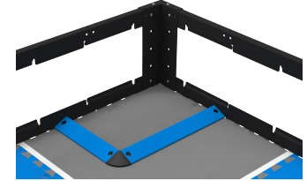

**图 4** 得分区及其边界条特写图

**方块** – 中空的塑料立方形物体，总宽度 5.5” (139.7mm)，可以被放入塔台或在得分区里得分。

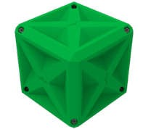

**图 5** 方块

**罚停** – 对违反规则的赛队给予的处罚。被罚停赛队在赛局剩余时间不得操作其机器人，上场队员必须将遥控器应放在地上。

**取消资格（DQ）** – 对违反规则的赛队在赛局结束后给予的处罚。在资格赛中被取消资格的赛队，获胜分

（WP）、自动环节排名分（AP）、对阵强度分（SP）均为零。在淘汰赛中，某赛队被取消资格，则整个联队也被取消资格，并输掉该赛局。经主裁判的判定，屡次犯规和被取消资格的赛队可能被取消整个赛事的资格。

**上场队员** – 赛局中，每支赛队最多 3 人可以进入联队站位。赛局中的任何时刻，只有上场队员可以接触遥控器上的操控钮或按<G5>与机器人互动。成人不得成为上场队员。根据<G5>，同一学生只能担任一支赛队的上场队员。

**手动控制时段** – 这是一个 105 秒钟的时段。在此时段内，上场队员手动控制机器人的运行。

**纠缠** – 机器人的一种状态。如果一台机器人抓住，钩住或附着于场地要素或对方的机器人，就会被认为纠缠。

**场地要素** – 泡沫垫、围栏、白色胶带、塔台, 边界条, 及所有支撑结构或附件（如场控支撑架，计时屏等）

**得分区** – 4 个由边界条和场地围栏的内侧边缘组成的场地泡沫垫区域之一，机器人可在此区域通过方块得分。边界条和场地围栏不视为得分区。

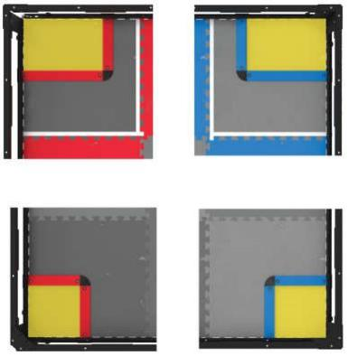

**图 6** 四个得分区特写图

**赛局** – 赛局包括自动赛时段和手控时段，总时间是 2:00 分钟 (120 秒)。

**赛局导入物** – 2 个紫色方块之一，根据<SG4>，可由获得自动时段奖励分的联队，在手动控制时段的任意时间导入场地。

**影响赛局的因素** – 由主裁判决定的一种违规情况。导致赛局胜负方发生改变的违规即为影响赛局的因素。单个赛局内的多次违规的积累可成为影响赛局的因素。

**放置** – 方块的一种状态。赛局结束时，只要方块的任意部分超出（低于）指定塔台的放置区定义的平面，则此方块视为放置。

注：每个塔台里只能放置 1 个方块。如果一个塔台里有多个方块满足放置的定义，则均不视为放置。

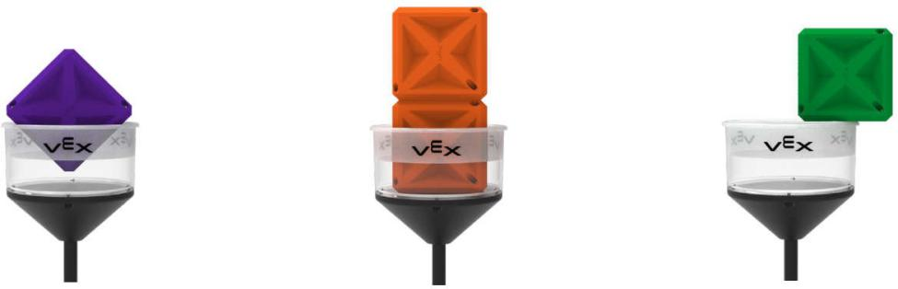

**图 7** 放置的方块 **图 8** 一个放置的方块和一个未放置的方块 **图 9**  未放置的方块

**放置区** – 特定塔台的毛面底边构成的盘状水平面。此毛面从塔台的顶边延伸约 2”± 0.25”(50.8 ±6.3mm)。

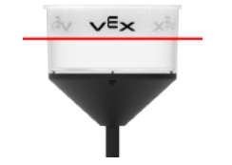

**图 10** 塔台及放置区特写图

**预装** – 赛局开始前，每台机器人 1 个方块，必须按<SG1>的要求放入赛场。注：红方联队使用橙色方块作为其预装。蓝方联队使用绿色方块作为其预装。**保护区** – 由外部保护区和内部保护区组成的场地区域，此区域内对方机器人的活动受到限制，详见<SG3>。

* **外部保护区** – 由场地围栏，保护区胶带线的外边，以及内部保护区胶带线的内边，构成的从泡沫垫向上延伸的三维空间。
* **内部保护区** – 由场地围栏和最接近各自联队得分区的白色胶带线内边，构成的从泡沫垫向上延伸的三维空间。

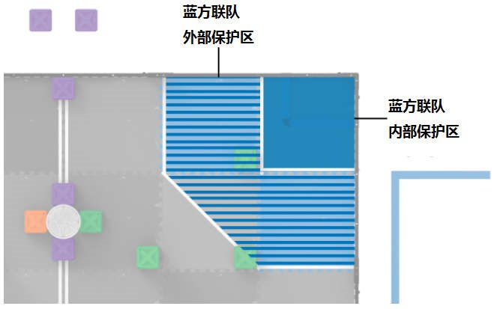

**图 11** 场地一角，保护区特写图

**机器人** – 赛局开始前，赛队放在场上的已通过验机且符合所有机器人规则的任何物体。

**得分** – 方块的一种状态。赛局结束时，如果在得分区的某个方块不接触与该得分区颜色相同联队的机器人，且符合基础方块或堆叠方块的规定，则视为在得分区内得分。

* **基础方块** – 方块的一种状态。赛局结束时，符合下列规定的方块视为基础方块。
  1. 接触得分区内的灰色泡沫垫。
  2. 与灰色泡沫垫平齐。

此规定旨在保证基础方块是“平躺于场地上”，而不是“斜立”于边界条，场地围栏或另一个方块旁。如果某个停在一小块碎片上（如一节扎带），但为“平躺”的状态，则仍视为基

础方块。同样，只要某个方块仍保持“平躺于场地上”，接触边界条或场地围栏是可以的。

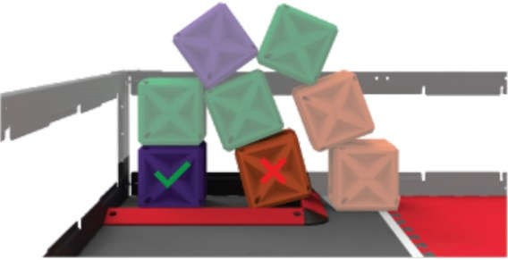

**图 12** 一个基础方块（绿勾）及一个非基础方块（红叉，因为它不与灰色泡沫垫平齐

* **堆叠方块** – 方块的一种状态。赛局结束时，符合下列规定的方块视为堆叠方块。
  1. 接触基础方块或堆叠方块的顶面。
  2. 不接触场地围栏的顶部。
  3. 不接触任何未得分方块的顶面。

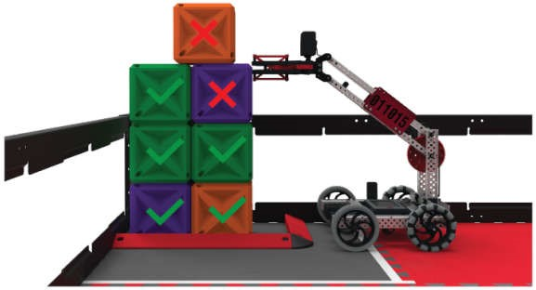

**图 13** 得分区内得分方块（绿勾）和不得分方块（红叉）的示例。

方块不得分是因其与该得分区颜色相同联队的机器人接触。

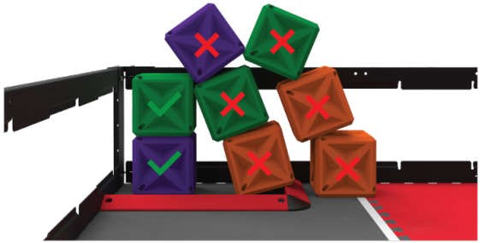

**图 14** 得分区内得分方块（绿勾）和不得分方块（红叉）的示例。

方块不得分是因其与不得分方块的顶面接触。

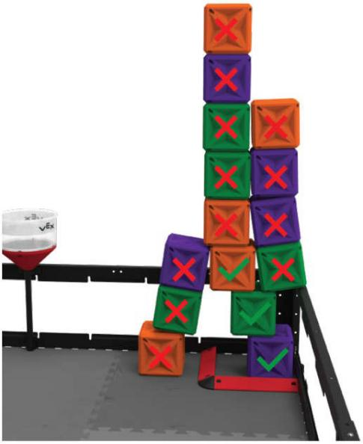

**图 15** 得分区内得分方块（绿勾）和不得分方块（红叉）的示例。

方块不得分是因其与不得分方块的顶面接触。

**学生** – 同时符合下列要求的人视为学生：

1. 任何在 VEX 世锦赛 6 个月前已经或正在取得高中或同等学位证书的人。
2. 任何晚于 2000 年 5 月 1 日出生的人（如在 2020 年 VEX 世锦赛时满 19 岁或更小的人）。因残疾延误就学至少一年的人，也符合资格。

* **初中生** – 任何晚于 2004 年 5 月 1 日出生的人（如在 2020 年 VEX 世锦赛时满 15 岁或更小的人）。初中生可以高中生身份“越级”参赛。
* **高中生** – 任何具有本定义中学生资格，但不符合初中生身份的人。

**赛队** – 由一个或多个学生组成的团队。如果一个赛队的所有成员都是初中生，此赛队被视为初中队。如果任一成员是高中生，或者赛队由初中生组成但注册为高中队并以高中生身份“越级”参赛，此赛队被视为高中队。一旦宣告以高中队参赛，该赛队不可在本赛季剩余时间再改为初中队。一支赛队可来自于学校、社区/青少年组织、或互为邻居的学生。

**顶面** – 方块上离灰色泡沫垫最远（且大致平行）的一侧。此方块该侧的内凹部分视为顶面的一部分，倒角边缘不是。

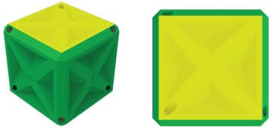

**图 16** 方块顶面特写图

**塔台** – 场地上用于放置方块的 7 个圆柱形结构之一。塔台有三种高度：从场地泡沫垫至塔台顶部分别为

18.83” (470.8mm), 24.66” (626.5mm), 和 37.91” (963.0mm)。

* **中立塔台** – 5 个黑色底座的塔台之一，双方联队的机器人均可使用。
* **联队塔台** – 红色和蓝色底座的塔台各 1 个。有关联队塔台的使用限制，请见<SG3>。

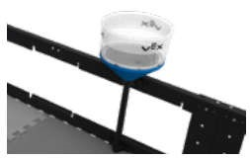

**图 17** 联队塔台特写图

**围困** – 机器人的一种状态。如果一台机器人将对方机器人限制在场上的狭小区域（不大于一块泡沫地板的尺寸），没有出逃的路径，就视为围困。围困可以是直接的（例如，将对方蓄意阻拦在场地围栏）或间接的

（例如，阻止机器人从场地的角落逃走）。

# 记分

赛局结束时，联队根据其得分区每个得分的方块计算分数。每个方块的分值，由放置的同色方块的数量决定。

|  |  |
| --- | --- |
| 同一塔台内放置的同色方块的数量 | 该颜色方块的分值 |
| 0 | 1 |
| 1 | 2 |
| 2 | 3 |
| 3 | 4 |
| 4 | 5 |
| 5 | 6 |
| 6 | 7 |
| 7 | 8 |

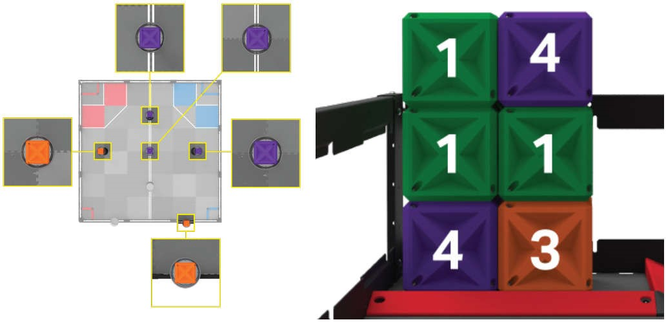示例：

此赛局中，3 个紫色方块被放置在塔台内，所以每个紫色方块记 4 分。2 个橙色方块被放置，所以每个橙色方块记 3 分。没有绿色方块被放置，所以每个绿色方块记 1 分。

# 安全规则

**<S1>** **安全第一。** 任何时候，如果机器人的运行或赛队的行为有悖于安全、或对任何场地要素或移动道具造成损坏，主裁判可判处违规赛队罚停甚至取消资格。该机器人再次进入场地前必须重新验机。

**<S2>** **留在场地内。** 如果一个机器人完全越出场地边界（处于场地之外），该机器人將在赛局剩余时间内被罚停。

注：此规则无意处罚在正常赛局中机械结构碰巧越过场地围栏的机器人。

# 通用赛局规则

**<G1>** **尊重每个人。** 在 VEX 机器人竞赛中，各赛队都应具备可敬和专业的言行。如果一支赛队或其成员

（包括学生或与该队相关的任何成人）对竞赛工作人员、志愿者或其他参赛者不尊重或不文明，就可能根据其严重程度，被取消该局或后续赛局的资格。赛队与<G1>相关的行为也可能影响赛队参与评审奖项的资格。反复或极度违反<G1>，根据严重程度，可导致赛队被取消整个赛事的资格。

机器人竞赛常会出现紧张激烈的情形。这是积累如何以积极和有效的方式处理类似情形的经验的好机会。应谨记，应对逆境的表现，决定他人如何看待我们。无论是在 VEX 机器人竞赛还是日常生活当中，在处理困难局面时，以成熟和优雅的方式呈现自己非常重要。

**<G2>** **VEX EDR 挑战赛是以学生为中心的项目。** 紧急情况下，成人可以协助学生，但是，成人不应在赛队无学生在场或学生积极参与时搭建机器人或编程。学生应当准备好向评审或者赛事工作人员阐述他们对机器人搭建和编程的充分理解。

一定程度的成人指导、教学和/或引导是 VEX 机器人竞赛所预期且鼓励的。没有人天生就是机器人专家！然而，困难应该永远被视为教学机会，而不是为了让成人在无学生在场或学生积极参与的情况下解决任务。

当机械结构掉落时：

成人可以帮助学生调查原因，这样它才能被改进；成人不可以重新组装机器人。

当赛队遇到复杂的编程概念时：

成人可以用流程图指导学生理解其逻辑；

成人不可以预先写好指令供学生复制粘贴。

当比赛进行时：

成人可以作为观众给予愉快积极的鼓励；成人不可作为观众喊出口令。

违反此规则可被视为违反<G1>和/或 REC 基金会的行为准则。

**<G3>** **适用基本常识。** 阅读和使用本手册里各种规则时，请记住，在 VEX 机器人竞赛里，基本常识永远适用。

**<G4>** **机器人赛局启动尺寸限制。** 赛局开始时，每台机器人不得超出 18” (457.2mm) 长、18” (457.2mm) 宽、18” (457.2mm) 高的立体空间。使用场地要素，如场地围栏来保持启动尺寸，只在机器人满足<R4>的约束，且在无场地要素也能通过验机时才可接受。赛局开始前，主裁判可判定将超过尺寸限制的机器人移出场地。

**<G5>** **保持机器人的完整。** 赛局过程中，机器人不得蓄意分离出零件或把机构留置在场上。

对于以上规则的轻微违反，如果不影响赛局，会被给予警告。影响赛局的违规，将会被取消资格。对收到多次警告的赛队，主裁判可判定取消资格。多次故意犯规可能导致取消该队整个赛事的资格。

**<G6>** **操作自己的机器人。** 每个赛队最多可以有 3 名上场队员。上场队员在该赛季不得代表一支以上赛队。

当赛队选拔进入一场锦标赛（如州赛、国赛、世锦赛等），参加此锦标赛的队员应为获得该名额的赛队队员。可以添加学生支持赛队，但不得作为该赛队的上场队员或程序员。

如赛队的一名上场队员或程序员不能参赛，则允许例外。赛队可以用另一名学生替代该上场队员或程序员，即使该学生曾代表另一支赛队参赛。该学生加入这支新赛队后，不能再回到原赛队。

REC 基金会将审查上述规则，违规赛队该赛事或本赛季剩余赛事会被取消资格，同时已经获得的所有奖杯或奖项均被取消。

**<G7>** **只有操作手且只能在其联队站位。** 赛局中，上场队员必须始终在自己的联队站位。上场队员在赛局期间不得使用任何通讯设备。关闭通讯功能的设备（如处于飞行模式的手机）允许携带。

注 1：根据<T2>, 赛局中，只有赛队的上场队员允许在联队站位。

注 2：赛局中，根据 <R16>和 <G9>，机器人只能由上场队员操控或由机器人主控器中的软件控制运行。

违反或拒绝遵守此规则会视为违反<G1>。

**<G8>** **遥控器须与场控保持连接。** 每局比赛开始前，上场队员须将己方的 VEXnet 或 V5 遥控器的竞赛端口与 VEXnet 场控的 5 类电缆进行连接。该电缆在赛局中须始终保持连接，直到上场队员得到明确指令取回己方机器人。

注：此规定旨在确保机器人遵守赛事软件发出的指令。在赛事相关工作人员的在场协助下，因检查赛局中的故障而临时拔掉电缆，不会被视为违规。

对于以上规则的轻微违反，如果不影响赛局，会被给予警告。影响赛局的违规，将会被取消资格。对收到多次警告的赛队，主裁判可判定取消资格。

**<G9>** **不接触场地。** 上场队员只能在赛局指定时段内，按照<G9>接触遥控器上的操控钮和机器人。赛局中，上场队员不得蓄意接触任何方块、场地要素或机器人，<G9>描述的接触除外。

1. 在手动控制时段，只有机器人完全未动过，上场队员才可以接触其机器人。允许的接触仅限于：
   * 1. 开或关机器人
     2. 插上电池或电源扩展器
     3. 插上 VEXnet 或 V5 天线
     4. 触碰 V5 主控器的屏幕，如启动程序。
2. 赛局中，上场队员不得越过场地围栏边界构成的立面，<G9>描述的动作除外。

注：任何对方块初始位置的疑议应在赛局开始前向主裁判提出；队员不允许擅自调整方块或场地要素。对于以上规则的轻微违反，如果不影响赛局，会被给予警告。影响赛局的违规，将会被取消资格。对收到多次警告的赛队，主裁判可判定取消资格。

**<G10>** **自动及无人介入。** 在自动赛时段，上场队员不允许直接或间接地与其机器人互动。这包含但不限于：

* + 操作其 VEXnet 或 V5 遥控器上任意操控钮。
  + 以任何方式拔掉或干扰场控连接。
  + 以任何方式触发传感器（包括视觉传感器），即使没有接触传感器。

违反此规则可视为违反<G10>，导致对方联队获得自动时段奖励分。对收到多次警告的赛队，主裁判可判定取消资格。

**<G11>** **所有规则适用于自动赛时段。** 自动赛时段的任何犯规，如果不成为影响赛局的因素，但是影响自动时段奖励分，则奖励分将自动给予对方联队。

1. 赛队须始终对其机器人的行为负责，包括自动赛时段。在规则保证下，任何自动赛时段成为影响赛局的因素的犯规，都会导致取消资格。
2. 如果双方联队在自动赛时段均有影响自动时段奖励分的犯规，则均不获得自动时段奖励分。

**<G12>** **不要损坏其他机器人，但要准备好防御。** 任何旨在毁坏、损伤、翻倒、或纠缠机器人的策略，都不属于 VEX 机器人竞赛的理念，所以是不允许的。如果判定以上行为是故意或恶劣的，违规的赛队将被取消该赛局资格。多次犯规可能导致该队被取消整个赛事的资格。

1. “七塔奇谋”被设定为具有进攻性质的比赛。只有防御性或破坏性策略的赛队，将不会受到<G12> 的保护（见<G13>）。但是，无破坏性或违规策略的防御性行为仍符合此规则的意图。
2. “七塔奇谋”是一项互动性的比赛。某些非犯规的偶然的翻倒、纠缠和损伤可能会发生，这是正常比赛过程的一部分。由主裁判决定互动是否为偶然或蓄意。
3. 赛队要始终（包括在自动赛时段）对他们机器人的行为负责。这即适用于鲁莽操作机器人和可能造成损伤的赛队，也适用于拥有小尺寸底盘机器人的赛队。赛队应把他们的机器人设计成不至于稍有接触就翻倒或损伤。
4. 机器人持有的移动道具为该机器人的延伸。因此，与对方机器人持有的方块纠缠（如抓住、勾住、附着），是违反此规则的。注：当机器人试图通过水平展开阻碍场地，或以完全防御的方式遮盖塔台顶部，应该预料会受到对方机器人

的激烈互动。由于对方机器人的推挤，翻倒或纠缠而对本方机器人造成的附带损伤将不被认定为违反

<G12>。主裁判可判定无故的损伤或危险机械结构违反<R3>,<S1>和<G1>。

简言之：“壁障式机器人”和“帽盖式机器人”是合规的，但须自行承担风险。

**<G13>** **判定偏向进攻性机器人。** 当裁判不得不对防御性机器人和进攻性机器人之间的破坏性互动，或有疑问的违规做出裁决时，他会偏向于进攻性机器人。

**<G14>** **不能迫使对手犯规。** 不允许蓄意导致对手犯规的策略，此种情况下不会判对方联队犯规。

对于以上规则的轻微违反，如果不影响赛局，会被给予警告。影响赛局的违规，将会被取消资格。对收到多次警告的赛队，主裁判可判定取消资格。

**<G15>** **围困不能超过 5 秒。** 在手动控制时段，机器人不得围困对方机器人超过 5 秒钟。一旦围困方离开被围困方 2’（约一个泡沫垫距离），围困就正式结束。围困正式结束后，该联队的机器人 5 秒钟内不得再围困对方同一台机器人。如果该联队继续围困对方同一台机器人，计时将从围困方机器人上次开始后退的时刻累计。

对于以上规则的轻微违反，如果不影响赛局，会被给予警告。影响赛局的违规，将会被取消资格。对收到多次警告的赛队，主裁判可判定取消资格。

**<G16>** **不要将机器人锁定在场地上。** 机器人不得有意抓住、勾住或附着于任何场地要素。用机械结构同时作用于任一场地要素的多重表面，以图锁定该要素的策略是不允许的。此规定的意图是既防止赛队不小心损坏场地，也防止他们把自己锚固在场上。

对于以上规则的轻微违反，如果不影响赛局，会被给予警告。影响赛局的违规，将会被取消资格。对收到多次警告的赛队，主裁判可判定取消资格。

**<G17>** **赛后取出移动道具。** 机器人的设计须使方块能在赛后断电的情况下，从其上任何机构中轻松取出。

**<G18>** **开始记分时赛局才结束。** 得分将在赛局结束、且场上所有方块，场地要素和机器人停止移动后立即计算。

a. 自动赛奖励分，将在该时段结束后、且场上所有方块，场地要素和机器人停止移动后立即计算。 **<G19> 考虑场地的微小误差。**场地要素可能有±1.0” 的误差，特别说明除外。方块可能有±0.10”尺寸误差和 20 克的重量误差。赛局开始前，方块的位置可能有±1.5”的误差。鼓励赛队据此设计自己的机器人。

更详尽的尺寸和误差规定请查看附录 A。

注：场地围栏应始终安置在橡胶撑脚之上，无论泡沫垫的边缘锯齿是否被切掉。

**<G20>** **重赛只在极少情况下允许。** 重赛由赛事伙伴和主裁判裁定，而且只在极特殊的情况下才可能发生。

**<G21>** **本手册会有 3 次定期更新。** 本手册中的所有规则在 2019 年 8 月 16 日前都可能修订，因而被视为是非正式的。并且，计划在 2019 年 6 月 14 日和 2020 年 4 月 10 日，更新本手册。

a. 竞赛设计委员会保留在 2020 年 4 月 10 日专门为 VEX 机器人世界锦标赛修订本手册的权利。其中一项更改可能是自动时段奖励的分值。

**<G22>** **Q&A 系统是本竞赛手册的延伸。** 所有赛队必须遵守 VEX 机器人竞赛规则，信守规则所表达的意

图。正式注册赛队有机会在 VEX 机器人竞赛“问与答”系统（Question & Answer system）上要求解释竞赛规则。这里的任何答复将被视为 VEX 机器人竞赛设计委员会（GDC）的正式规定，代表了对 VEX 机器人竞赛规则的正确和官方说明。

以往赛季规则定义和 Q&A 不适用于本赛季。如需澄清，应在本赛季的问与答”系统提出。

2019-2020“问与答”系统是竞赛手册之外规则解释的唯一官方资源。如果竞赛手册和其它补充资料（如裁判培训视频，VRC Hub 应用等）之间存在矛盾，以最新版竞赛手册为准。

VRC Q&A 系统可在访问 https://www.robotevents.com/VRC/2018-2019/QA

# 特定赛局规则

**<SG1>** **开始赛局。** 赛局开始前，机器人须按如下要求放置：

1. 接触本方联队得分区和联队站位一侧的场地围栏。
2. 接触场地泡沫垫。
3. 不接触塔台。
4. 除预装以外，不接触任何方块。
5. 接触 1 个预装。
   1. 预装须正好仅接触一（1）台机器人。
   2. 预装须完全在场地围栏内。
6. 不接触得分区或边界条。
7. 不接触其他机器人。

注：如果某个机器人在赛局中没有上场，其预装会被主裁判随机地放在符合上述 1-7 条要求的位置上（接触场地围栏、不接触机器人等）。

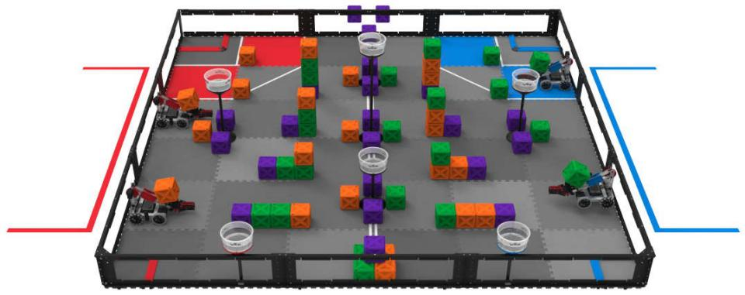

**图 18** 机器人均在合规启动区

**<SG2>** **自动赛留在己方区域。** 自动赛时段，机器人不得接触自动时段分界线对方联队侧的场地泡沫垫、塔台或方块。

违反此规则将使对方联队获得自动时段奖励分。蓄意的，策略性的或极端的违规，如故意完全越过自动时段分界线接触对方机器人，将导致取消资格。

注：赛局开始时，接触自动时段分界线的塔台和方块不属于任何一方联队，可在自动赛时段被双方联队使

用。如试图使用这些塔台或方块，赛队应意识到对方机器人也可能会试图这么做。当机器人的此类互动发生时，应考虑<SG7>、<G10>、<G11>及<G12>。

**<SG3>** **远离对方联队的保护区。** 机器人不得有意或无意、直接或间接地执行如下操作：

|  |  |  |
| --- | --- | --- |
| 案例 | 行为 | 违规判罚 |
| A | 接触对方完全位于保护区内的机器人。 | 轻微违反 A, B, C 或 D，如果不影响 |
| B  C | 接触任何对方联队得分区内得分的方块。  接触对方联队塔台内任何放置的方块。 | 赛局，会被给予警告。影响赛局的违规，将会被取消资格。对收到多次警告的赛队，主裁判可判定取消资格。 |
| D 接触任何对方联队得分区或边界条。 | | |

1. 接触对方联队的内部保护区。

导致对方联队的保护区内得分的方块不再符

1. 违反 E、F 或 G，无论是否影响赛合得分的定义（如碰翻对方的堆叠）局，都会被取消资格。

导致对方联队塔台内放置的方块不再符合放

G 置的定义（如从联队塔台中移除该方块）。

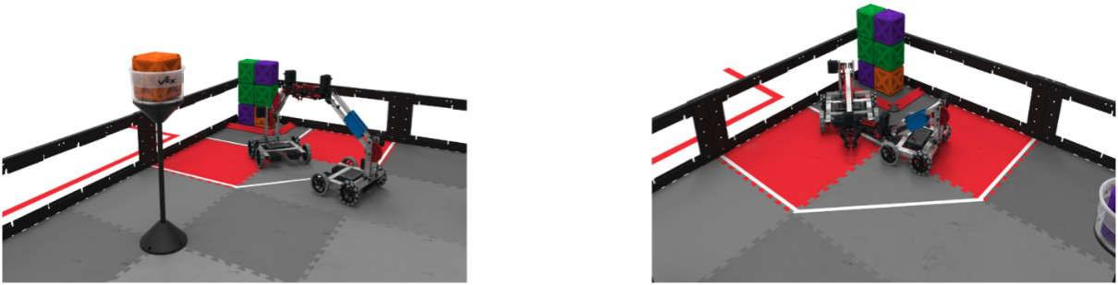

**图 19** 机器人接触对方完全保护区内的机器人 **图 20** 机器人接触对方联队的内部保护区

**<SG4>** **赛局导入物。** 上场队员可以在手动控制时段引入赛局导入物，将其轻放在灰色泡沫垫上，且符合如下要求：

1. 接触本方联队得分区和联队站位一侧的场地围栏。
2. 接触灰色场地泡沫垫。
3. 不接触塔台。
4. 除另一个赛局导入物以外，不接触任何方块。
5. 不接触得分区或边界条。
6. 不接触机器人。

此规定旨在允许赛队以冷静、安全的方式引入赛局导入物。其目的不是让上场队员直接与其机器人互动。

注：在合规的引入这些方块时，上场队员可能会短暂地越过场地围栏构成的立面。此过程中，双方联队均应非常注意<S1>、<G8>和<G11>。

对于以上规则的轻微违反，如果不影响赛局，会被给予警告。影响赛局的违规，将会被取消资格。对收到多次警告的赛队，主裁判可判定取消资格。

**<SG5>** **移动道具用于己方。** 机器人不允许蓄意将移动道具掉落或放置于对方机器人上、放入对方得分区或对方联队塔台。

对于以上规则的轻微违反，如果不影响赛局，会被给予警告。影响赛局的违规，将会被取消资格。对收到多次警告的赛队，主裁判可判定取消资格。

**<SG6> 保持方块在场地内。** 赛队不允许蓄意地将方块移出场地。在试图得分时，方块可能偶然离开场地，蓄意或反复地这样做会视为违反此规则。赛局过程中，方块偶然或被蓄意离开场地，将不再返回。

对于以上规则的轻微违反，如果不影响赛局，会被给予警告。影响赛局的违规，将会被取消资格。对收到多次警告的赛队，主裁判可判定取消资格。

**<SG7> 方块用于进行比赛。**机器人不能试图用其机械装置控制方块完成违规操作。包括但不限于如下情况：

* 侵犯对方保护区，按照<SG3>。
* 干扰对方自动赛时段，按照<SG2>。

# 第三章 机器人

## 引言

本章将阐述设计和搭建机器人的规则和要求。参加 VEX 机器人竞赛的机器人是由注册的 VEX 赛队设计和搭建的遥控或自动车辆，它们在“七塔奇谋”竞赛中可以完成特定的任务。赛前，所有机器人必须通过验机。对于机器人的设计和搭建，有一些具体的规则和限制。在设计机器人前，请确保你已熟悉这些机器人规则。

# 机器人规则

**<R1>** **每支赛队一台机器人。** 每支赛队只允许使用一台机器人参加 VEX 机器人竞赛。虽然赛队可以在比赛期间修改这台机器人，但一队只能有一台。基于此规则，参赛的 VEX 机器人具有如下子系统：**子系统 1：** 移动式机器人底盘，包括车轮、履带、腿或其它可使机器人在平坦的比赛场地表面运动的结构。对于静止不动的机器人，没有车轮的底盘也视为子系统 1。

**子系统 2：** 动力和控制系统，包括一个合规的 VEX 电池，一个合规的 VEX 主控器和使移动式机器人底盘运动的电机。

**子系统 3：** 操作移动道具或穿梭于场上障碍的附加结构（和相应的电机）。

基于上述定义，参加 VEX 机器人竞赛（含技能挑战赛）的最小的机器人必须由上面的 1 和 2 组成。因此，如果你打算换掉整个子系统 1 或 2, 你就构建了第二台机器人，就不再合规。

1. 赛队不得用一台机器人参赛，同时又在修改或组装第二台机器人。
2. 赛队不得在一场赛事中来回轮换多台机器人。这包括在技能挑战赛、资格赛、淘汰赛中使用不同的机器人。
3. 多支赛队不得使用相同的机器人。一旦一台机器人在一场赛事中使用某个赛队队号参赛，它即为“他们”的机器人 — 其他赛队不得在赛季中使用此机器人参赛。

<R1a>, <R1b>和<R1c>的目的是为保证所有赛队公平竞争。欢迎（并鼓励）赛队在赛事期间改进或修改其机器人，或与其他赛队合作开展最佳竞赛策略。

然而，赛队在同一赛事中携带和/或使用两台独立的机器人比赛，会对其他花费额外精力确保其唯一机器人可以完成所有竞赛任务的赛队不公平。一个多赛队组织共享一台机器人，也是对其他花费更多精力独立设计机器人的单个赛队的不公平。为帮助确定机器人是否为“独立机器人”，请使用<R1>子系统的定义。综上，使用<G2>中提到的基本常识。如果你将两台机器人一起放在桌子上，它们看起来像两个独立的合法/完整机器人（例如，各自有<R1>中定义的 3 个子系统），那么它们是两台机器人。试图用更换一个螺丝，一个轮子或一个主控器来确定独立机器人的方式不符合此规则意图和精神。

**<R2>** **机器人须验机合格。**每台机器人在参赛前必须通过全面验机。验机会确保机器人符合所有机器人规则和规定。首次验机会在赛队注册/练习时进行。

1. 机器人做了重大改动，如部分或全部更换子系统 3，它必须被重新验机才能参赛。
2. 所有机器人的配置在赛前都要经过验机。
3. 赛队可能在赛场被工作人员随机要求抽查。拒绝随机抽查将导致取消资格。
4. 未验机合格的机器人（如违反一条或多条机器人规则），将不允许比赛，除非机器人验机合格。机器人验机合格前，<T2>适用于任何进行中的赛局。
5. 如果机器人验机合格，但在后续赛局中发现违反了机器人规则，则将此赛局取消资格。在此违规得到改正和该赛队复检前，<R2e>一直适用。

**<R3>** **机器人必须安全。** 不允许使用下列各种机构和零件：

1. 可能损坏赛场设施的，如场地围栏或场地要素。
2. 可能损坏其它参赛机器人的。
3. 具有不必要纠缠风险的。

**<R4>** **机器人须符合尺寸限制。**赛局开始时，机器人须小于 18" (457.2 mm)×18" (457.2 mm)×18" (457.2 mm)。

1. 比赛开始后，根据<SG2>机器人可以伸展超出启动尺寸。
2. 任何用于维持启动尺寸的约束（如，扎带、橡皮筋，等等），在比赛中都必须一直附着在机器人上。

将以下述两种方式之一测量机器人：把机器人放进内部尺寸符合上述限制的 “尺寸箱” 内，或将机器人放在平面上，用 VEX 机器人竞赛测量工具检查。测量时，机器人需不与箱壁或箱顶接触，或不与量具接触。

有两种 VEX 机器人竞赛测量工具可以使用：

https://www.vexrobotics.com/276-2086.html 和 https://www.vexrobotics.com/276-5942.html

**<R5>** **机器人使用 VEX EDR 系统搭建。** 除非另有说明，只能使用正式的 VEX EDR 零件来搭建机器人。赛事中对零件有疑问时，赛队有责任提供证明零件为正版的文件。如发票、零件编号、VEX 官网或其它印刷的文件。

1. VEXpro、VEX IQ 或赫宝 VEX 产品线的产品，如果同时被列入 VEX 产品线中或<R7>特别提及允许使用，就是合规的。例如，橡胶轴箍(228-3510)是可在 VEX EDR “轴 & 硬件”页面找到的 VEX IQ 零件，那么此零件就是合规的：

https://www.vexrobotics.com/vexedr/products/accessories/motion/shaftsand-hardware.html

1. VEX IQ 销钉仅在用于固定 VEX 赛队的号牌时是允许的。
2. VEX 机器人设计系统中的某些正式 VEX EDR 机器人零件已停产，但用于竞赛仍然是合规的。然而，赛队须注意<R6>的规定
3. 允许使用与 VEX 合规部件相同的任何部件。此规定的目的是允许使用除颜色外其它都相同的产品。

这些零件是否与正规 VEX 零件相同，由检查人员来确定。

1. V5 测试项目的零件，包括 V5 测试固件用于竞赛是不合规的。

i. 所有 V5 测试硬件可由其预生产的浅灰色识别。V5 测试版的机器人主控，机器人电池，遥控器和视觉传感器上印有“BETA TEST”标记。智能电机和天线没有此标记，但仍可通过颜色识别。

机器人使用与 VEX 相关的服饰，竞赛辅助材料，包装或其他非机器人产品违反了此规则的精神，也不被允许。

**<R6>** **VEX 产品来自 VEX 机器人或其经销商。** 正式的 VEX 产品只能从 VEX 机器人 和官方的 VEX 经销商

那里购买。为了确认一个产品正式与否，可咨询 www.vexrobotics.com。完整的授权经销商名单可在 www.vexrobotics.com/fnd-a-reseller 查询。

**<R7>** **特定的非 VEX EDR 零件允许使用。** 机器人可以使用下列非 VEX 零件：

1. 只用来作为 VEX 光学传感器或视觉传感器的滤色片或色标的材料。
2. 各种非气溶胶基润滑脂或润滑剂，可用于不与场地围栏、泡沫垫表面、比赛用得分物或其它机器人接触的表面和位置。
3. 适度使用防静电化合物。（如场地围栏，泡沫垫表面，方块或其他机器人上无此残留物）。
4. 固定电缆接头可使用热熔胶。
5. 1/8”（或本地公制单位）辫状尼龙绳，不限量。
6. 允许使用只为集束或包裹 2 线、3 线、4 线或 V5 智能电缆或气管的物品。这些物品必须完全用于电缆的保护和管理，包括（但不限于）电工胶带、电缆支架、线槽等。检查人员将会认定一个零件是否有保护和管理电缆以外的作用。

**<R8>** **给天线留些空间。**V5 或 VEXnet 2.0 天线须安装在没有金属围绕在 V5 天线上的标识或接触 VEXnet

2.0 天线的标志。

a. 赛队仅在远距离连接 VEXnet 2.0 天线和 VEX ARM® Cortex®的主控器时，可使用一条 USB 延长线。

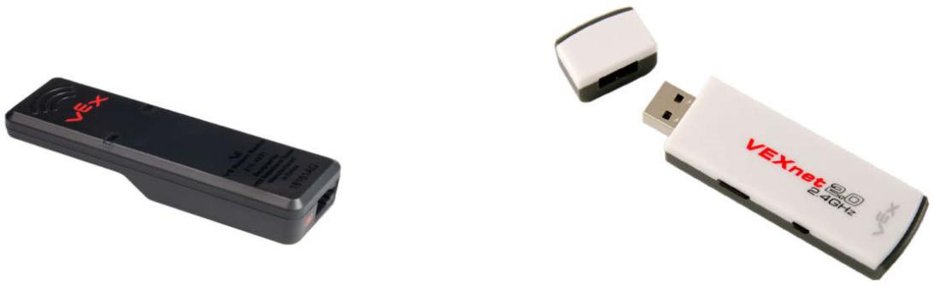

**图 21** V5 天线 **图 22** VEXnet 天线 2.0

允许机器人的结构中适度封装 V5 或 VEXnet 2.0 天线。此规则旨在通过减少 VEXnet 设备间的障碍物以减少通讯问题。如果天线包裹在机器人内部，会因连接不畅导致 VEXnet 和机器人通讯出问题。

**<R9>** **允许限量使用定制塑料。** 机器人可使用从 12”× 24”、厚度不超过 0.07”的单块板材上切割的不易粉碎的材料，例如，聚碳酸脂(Lexan)，乙缩醛单聚物 Delrin，乙缩醛共聚物 Acetron GP，POM（乙缩醛），ABS，PEEK，PET，HDPE，LDPE，尼龙，聚丙烯，FEP 等。

1. 禁止使用易粉碎塑料，如 PMMA（也被称为树脂玻璃、有机玻璃或亚克力）。
2. 塑料可切割、钻孔或弯曲等，但不能进行化学处理、熔化或浇铸。在弯曲聚碳酸脂板时可适当加热。

**<R10>** **允许限量使用胶带。** 机器人由于以下目的，可使用少量胶带:

1. 两（2）条 VEX 电缆接头处的密封。
2. 给电线和电机加标记。
3. 遮挡号牌背面（如“错误的颜色”）
4. 防止气动接头螺纹处的泄漏，仅可使用特氟龙带。.

把 VEXnet 2.0 天线固定在基于 VEX ARM® Cortex®的主控器上。为保证连接的稳固，强烈建议以这种方式使用胶带。

1. 其他可视为“非功能性装饰”的应用，参考<R12>。

**<R11>** **允许使用特定的非 VEX 螺丝，螺母或垫圈。** 任何市售的#4、#6、#8、M2、M2.5、M3 或 M4 螺钉，长度不超过 2”（50.8mm）, 以及与这些螺钉相配的螺母和垫圈。

此规定的目的是允许赛队采购他们自己的硬件而不增加标准 VEX 设备中没有的附加功能。这些非 VEX 硬件是否增加了附加的功能，由检查人员来确定。

**<R12>** **允许使用装饰物。** 赛队可以使用非功能性装饰，前提是这些装饰不显著影响机器人的性能和赛局的结果。装饰必须符合竞赛精神。检查人员会最终认定装饰是不是“非功能性”。除非下文另有说明，非功能性装饰受所有标准机器人规则的约束。

为了符合“非功能性”，任何贴花装饰必须背靠具有相同功能的合规材料。例如，如果机器人有一个防止得分物从机器人上掉下来的特别大的贴花，它就要背靠能防止得分物掉落的 VEX 材料。

1. 电镀和刷漆会被认为是合规的非功能性装饰。
2. 如果使用 VEX 发声器（零件号#276-1504），发出的声音不得干扰他人，并且不得低俗。验机负责人和主裁判将决定声音是否合适。
3. 不具有信息传送和无线通讯功能的摄像机可被视为非功能性装饰。但不允许将大型摄像机做为配重使用。
4. VEX 马达或 VEX 马达的部件不可用做非功能性装饰。
5. 视觉上模仿场地要素或可能干扰对方视觉传感器的装饰被认为是功能性的，是不允许的。这包括灯光，如 VEX 闪光灯。验机负责人和主裁判将最终决定特定装饰或装置是否违规。
6. 允许使用内部电源（如闪光的小灯），只要不违反其他规则，且这种电源只给非功能性装饰供电（如不直接或间接地影响机器人上任何部分的功能）。
7. 如果装饰物提供反馈信号给机器人（如：通过影响合规的传感器）或者上场队员（如：状态指示器），则视为是功能性的，这是不允许的。

**<R13>** **不允许 WI-FI。** 视觉传感器须关闭无线传输功能。

**<R14>** **新的 VEX 零件合规。** 在赛季内在 www.vexrobotics.com 上推出的其它 VEX 机器人设计系统零件都是合规的。

某些“新”零件在推出时可能有某种限制。这些限制会在官方论坛、竞赛手册或其产品网页上公布。

**<R15>** **机器人使用一个主控器。** 机器人仅能用一个 VEX EDR 主控器。

1. 基于 VEX ARM® Cortex®的主控器（276-2194）和 V5 主控器（276-4810）都是 VEX EDR 主控

器)。

1. 不允许使用其它的主控器或处理器，即使是非功能性的装饰。这包括其他 VEX 产品线的产品（如

VEXpro, VEX RCR, VEX IQ 或赫宝 VEX 机器人）, 还包括非 VEX 设备，如树莓派或 Arduino 设备。

**<R16>** **机器人须使用 VEXnet。**所有的机器人通信，必须只用 VEXnet 系统。

1. 不得使用 VEX 75MHz 晶振。（有些赛事允许使用 VEX 75MHz 晶振无线通信，详见<R23>）。
2. 不得使用 VEXpro、VEX RCR、VEX IQ、赫宝 VEX 机器人产品线的电子产品。
3. 不得混用和搭配不同类型的 VEXnet 发射器和接收器。只在与基于 VEX ARM® Cortex®的主控器配合时，才可以使用 VEXnet 遥控器。只在与 PIC 主制器配合时，才可以使用升级的 VEXnet 75MHz 发射器。V5 遥控器只能与 V5 主控器配合。
4. 允许赛队在准备区或赛场以外的区域使用 V5 主控器或 V5 遥控器的蓝牙功能。但是，赛局中必须使用 VEXnet 的无线通讯功能。

**<R17>** **机器人使用一种控制系统。** 选择如下：**方案 1：** 一个基于 VEX ARM® Cortex®的主控器、最多用 10 个 2 线电机或 VEX 伺服电机（任意组合，不超过 10 个）及一套合规的 VRC 气动系统（见<R19>）。

**方案 2：** 一个基于 VEX ARM® Cortex®的主控器、最多用 12 个 2 线电机或 VEX 伺服电机（任意组合，不超过 12 个），不使用气动元件，气管除外。

**方案 3：** 一个 V5 主控器、最多 6 个 V5 智能电机及一套合规的 VRC 气动系统（见<R19>）。

**方案 4：** 一个 V5 主控器、最多 8 个 V5 智能电机，不使用气动元件，气管除外。

|  |  |  |  |  |
| --- | --- | --- | --- | --- |
| **方案** | **控制系统** | **气动元件** | **2 线电机或伺服电机** | **智能电机** |
| 1 | Cortex | Y | 10 | 0 |
| 2 | Cortex | N | 12 | 0 |
| 3 | V5 | Y | 0 | 6 |
| 4 | V5 | N | 0 | 8 |

**表 1** 以上四种控制系统、电机及气动元件的组合方案是合规的

1. 2 线电机必须直接或通过“VEX 29 电机控制器（276-2193）”模块连接到 VEX 主控器上的 2 线电机口来控制。
2. 赛队不可以在一个电机上使用多个 2 线电机口、3 线 PWM 电机口或 VEX 29 电机控制器模块。
3. 用于 V5 主控器的电机只能为 V5 智能电机，且只能通过 V5 主控器的智能端口连接。3 线端口不能通过任何方式控制电机。

**<R18>** **一个电机接口对应一个电机或 Y 电缆。**如使用基于 VEX ARM® Cortex®的主控器，每个主控器或电源扩展器的电机接口上最多只能有一（1）条 VEX Y 电缆（不允许 Y-Y 套接以使同一个电机接口控制两个以上的电机）。

a. 使用基于 VEX ARM® Cortex®的主控器的赛队在其两个 2 线电机口上仅可各接一（1）个 2 线电机。用”Y”套接一个 2 线电机口是非法的。 b. 赛队不可用”Y”套接一个 29 电机控制器。

**<R19>** **仅允许 VEX 电池作为电源。**仅可使用如下电源：

1. 如使用一个基于 VEX ARM® Cortex®的主控器，机器人可使用一（1）个 VEX 7.2V 机器人电池组和一（1）个 9V 备用电池。
   1. 使用了 VEX 电源扩展器的机器人可以增加第二个 VEX 7.2V 机器人电池。机器人最多只允许使用一（1）个 VEX 电源扩展器。
   2. 对 VEX 7.2V 电池组充电的唯一合规方法是用 VEX 智能充电器（零件号 276-1445）或智能充电器 v2（零件号 276-2519、零件号 276-2221（已停产）、零件号 276-2235 （已停产））。严禁使用其它充电器。
   3. 赛队都必须用 VEXnet 备用电池盒（零件号 276-2243）将一只可用的 9V 备用电池连接到

VEXnet 系统上。

* 1. VEXnet 遥控器只能用 AAA 电池供电。

1. 若使用一个 V5 主控器，机器人可使用 1 个 V5 机器人电池（零件号 276-4811）。
   1. V5 机器人电池无合规的电源扩展器。
   2. V5 机器人电池仅可使用 V5 机器人电池充电器（零件号 276-4812）。
   3. V5 遥控器仅可用内置充电电池供电。

1. 赛局中允许赛队使用外部电源（例如可充电电池组）接入其的 V5 遥控器，只要电源安全连接，且不违反其他规则，如<G7>， <R21>或<R22>。

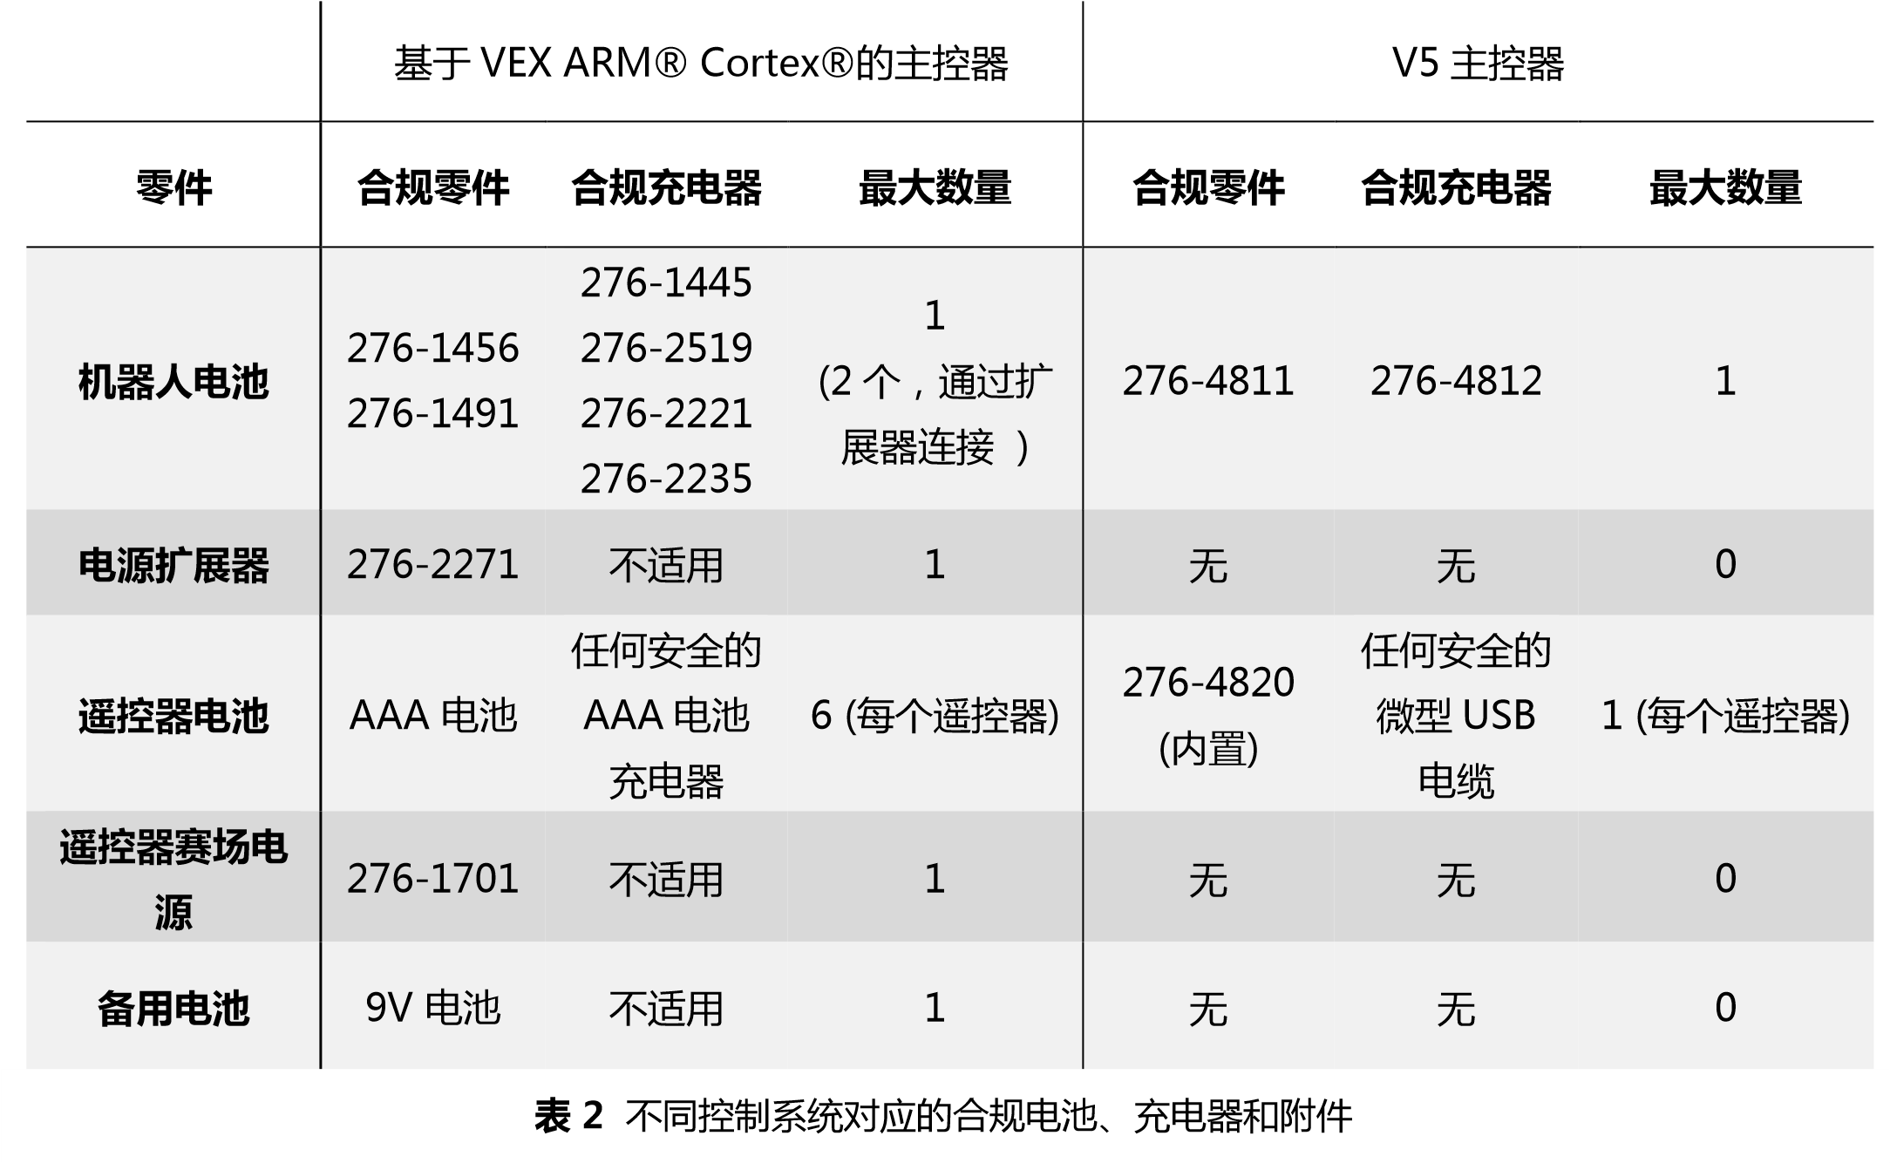

某些赛事中可能为 VEXnet 遥控器及 V5 无线遥控器提供赛场电源。如果这是为所有赛队提供的，它就是无线遥控器的合规电源。

**<R20>** **每个机器人使用一到两个遥控器。** 赛事中，不得用两个以上的 VEX 手持式遥控器控制一台机器人。

1. 不允许改动这些遥控器。
2. 不允许用其它方法（光、声，等等）控制机器人。

i. 允许使用传感器反馈（如电机编码器或视觉传感器）来协助操作手的控制。

1. 赛队不可混用和搭配不同类型遥控器，如同时使用一个 VEXnet 遥控器和 V5 无线遥控器。

**<R21>** **不允许对电子件进行任何改动。**对电机（包括内部的 PTC 或智能电机固件）、主控器（包括 V5 主控器固件）、延长线、传感器、控制器、电池组、储气罐、螺线管、气缸及 VEX 机器人设计系统的任何其它电子或气动元件不得以任何方式改变其原始状态。

1. VEX 电气零件的外部导线可用焊接、缠绕、电工胶带、热缩管修复，以保证其功能和长度不变。修理中所用的导线应与 VEX 导线相同。赛队的这种修复可能是有风险的，不正确的接线可能导致意想不到的结果。
2. www.vexedr.com 上包含的官方 VEXos 固件更新，是允许且强烈推荐的。不允许自定义修改固件。
3. 赛队可以用正式的 VEX 齿轮更换“2 线 393”或“2 线 269”电机中的齿轮。
4. 赛队也可用其他正式的替换齿轮盒更改或替换 V5 智能电机的齿轮盒。

**<R22>** **大部分对非电子件的改动是允许的。**允许对 VEX 竞赛合规的金属结构部件或塑料部件进行物理加工，如弯曲或切割。

1. 不允许对电子件如主控器或天线进行物理加工，除非文中详细描述允许处理。见<RX>。
2. 允许对 VEX 限位和触碰开关做内部或外部的机械修理。允许修改限位开关的金属弹臂。禁止把这些器件中的零件挪作他用。
3. 不允许改造金属的材料属性，如热处理。
4. 赛队可以按需要的长度切割气管。
5. 防止 1/8”尼龙绳头散开，允许热熔其端头。
6. VEX EDR 机器人设计系统中所不提供的电焊、锡焊、铜焊、胶粘或其它任何形式的连结均是不允许的。
7. 可使用乐泰（Loctite）或类似的螺纹粘合产品加固机械紧固件。这只能用于固定五金件，如螺钉和螺母。

**<R23>** **允许定制 V5 智能线缆。**赛队必须使用官方的 V5 无接头智能线缆但可以使用 4P4C 线缆接头及

4P4C 电缆压接工具。使用自定义电缆（使用这些工具）的赛队应知晓不正确的接线可能导致意想不到的结果。

**<R24>** **电源开关易接触。**机器人的通/断开关必须在无需移动或抬起机器人的情况下可以触及。主控器的指示灯或屏幕也应可见，以便竞赛工作人员诊断机器人的问题。

**<R25>** **场地上的机器人必须做好比赛准备。**赛队必须带着机器人到赛场准备比赛。使用 VEX 气动部件的赛队把机器人放到比赛场地前必须充好气。

**<R26>** **限制气动压力。**气动装置的充气压力最高可达 100 psi。赛队在一台机器人上最多只能使用 2 个合规的 VEX 储气罐。

此规则旨在限制赛队在两个储气罐中储存压缩空气的气压，且机器人上的气管、气缸的压力应正常。赛队不得使用其它元件（如，医用手术管）储存或产生气压。非存储目的使用气缸和气管的赛队违反了此规则，将不能通过验机。

**<R27>** **赛队须注册参赛。** 为了参加正式的 VEX 机器人锦标赛，赛队必须先在 www.robotevents.com 上

注册。未注册的赛队不得参赛。注册后，赛队会选择或收到 VEX 赛队识别号（VEX Team ID#）和装有 VEX 赛队识别号牌的礼品包。

号牌须安放在与该号牌相关联的学生所搭建、编程并操纵的机器人上（见 R1）及<R27>。

**<R28>** **机器人须有赛队识别牌。** 每台机器人至少应在两侧展示其 VEX 赛队识别号。识别号牌不得放置在标准赛局中容易被机器人结构遮挡的位置。

赛局中，机器人必须使用与联队颜色一致的有色号牌（即，红色联队的赛队在比赛中必须挂上红色号牌。机器人属于哪支联队必须十分清楚。

ii. 如果号牌两面的颜色不一致，则须遮住错误颜色，使其贴住或挡住，以确保赛局中主裁判可以清晰辨认联队颜色。由于号牌为非功能性装饰，使用胶带是合规的。

VEX 赛队识别号牌是一种非功能性装饰，不能把它用作机器人的功能部件，见<R12>。

这些号牌必须符合所有的机器人规则（例如，它们必须能纳入 18”立方体内（见 R4）, 不能引起纠缠等。）

此规则旨在让主裁判方便知道机器人属于哪方联队及哪个赛队。能够穿过机器人的机械臂看到另一侧错误颜色的号牌，会被视为违反<R28>。

**<R29>** **使用“竞赛模板”编程。** 机器人的编程须遵循由 VEXnet 场地控制器发出的指令。

在自动赛时段，不允许上场队员使用他们的手持式遥控器。因此，如果赛队想以自动方式进行比赛，就要用定制的软件对机器人编程。机器人的编程须遵循由 VEXnet 场地控制器发出的控制指令（如，忽略自动赛时段的无线通讯，在手动控制阶段结束时禁用等）。

赛队应使用提供的“竞赛模板”或等同功能的程序模板来实现此要求。作为检录的一部分，所有机器人应通过启用/禁用的功能测试。关于这方面的更多信息，赛队可查询所选择的编程软件的开发人员编制的指南。

**<R30>** **偶然和蓄意违反机器人规则间的区别。**对机器人规则的任何违反将导致该赛队不能参赛，除非他们按<R2d>通过了验机。此外，因采用欺骗手段或违反规定而获得比竞争对手有利条件的赛队违背了竞赛的精神和道德准则。此类违规会被认为违反<G1>和/或 REC 基金会行为准则。

**<R31>** **赛事特殊变更。** 某些赛事会酌情修改以下规则以适应特定的情况：使用 VEX 75 MHz 晶振收发机代替或配合 VEXnet 无线链接。

用 AA 电池代替 VEX 7.2V 电池组给机器人供电。

注：如果一项赛事做了修改，必须通知所有的赛队。特别重要的是，任何使用 75 MHz 晶振的赛事要确保赛队使用正确的通信类型。

# 第四章 赛事

## 引言

VEX EDR 挑战赛将以锦标赛的方式进行。每次锦标赛包括练习赛、资格赛和淘汰赛。资格赛后，赛队将以

WP，AP 及 SP 分数排名。排在前面的赛队将参加淘汰赛，决出锦标赛冠军。

# 锦标赛定义

# 联队队长 – 淘汰赛中排名最高赛队代表。联队队长将邀请候选赛队参加其联队，直至联队组成。

**联队选配** – 为淘汰赛选择固定联队伙伴的过程。联队选配按如下流程进行：

1. 资格赛结束后排名最高的赛队为第一个联队队长。
2. 联队队长邀请另一支赛队加入其联队。
3. 受邀请的赛队代表可以接受或拒绝邀请，如<T11>所示。
4. 资格赛结束后排名第二的赛队为第二个联队队长。

其他联队队长继续挑选联队，以此类推，直到所有联队选配完成，进入淘汰赛。

**自动环节排名分 AP** – 赛队排名的第二依据。在资格赛中获得自动时段奖励分的联队将获得 6 分自动环节排名分。如赛局为平局，双方联队各获得 3 分自动环节排名分。

**取消资格(DQ）**– 对违反规则的赛队给予的处罚。在资格赛中被取消资格的赛队，获胜分（WP）、自动环节排名分（AP）、对阵强度分（SP）均为零（0）。

注 1：如果获胜联队被取消资格，则对方联队中未被取消资格的赛队将获得二（2）分 WP。

注 2： 如果赛局为平局，则对方联队每支赛队（联队不包含被取消资格的赛队）都将获得二（2）分 WP。

如果双方联队均有一支赛队被取消资格，那么所有其他未被取消资格的赛队将获得一（1）分 WP。

注 3：如果某一支赛队在淘汰赛中被取消资格，整个联队将取消资格，输掉该赛局。

**淘汰赛对阵表** – 淘汰赛赛程。对阵表中将有八（8）至十六（16）支联队进行淘汰赛。赛事伙伴可以根据赛程及参赛队数决定联队准确数量。

十六（16）支联队淘汰赛将按以下对阵图进行：

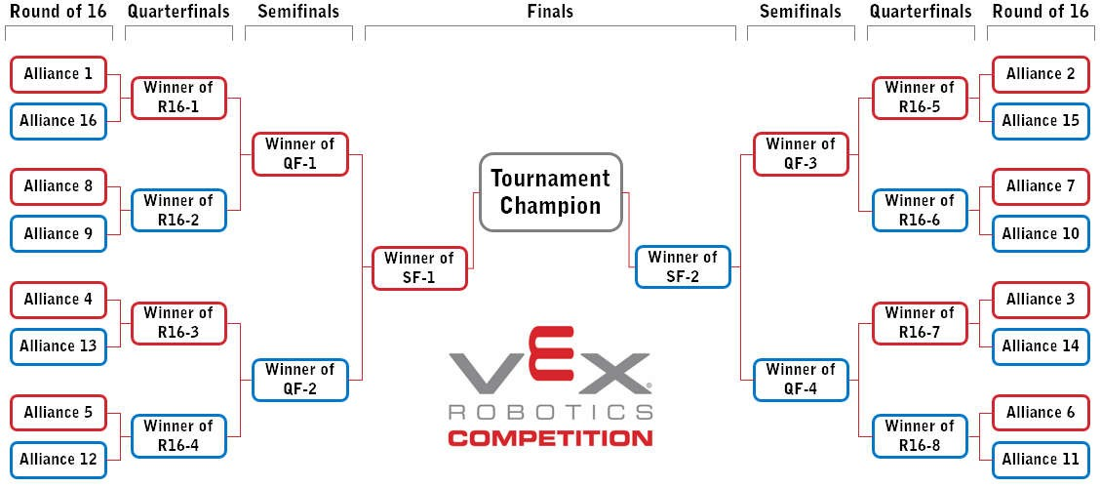

如果赛事少于十六（16）支联队参赛，则应按照上述对阵图。当无对阵联队时，该局比赛轮空。比如：在一场十四（14）支联队参赛的锦标赛中，联队 1 和联队 2 自动晋级下一轮。

八（8）支联队的淘汰赛将按以下对阵图进行：

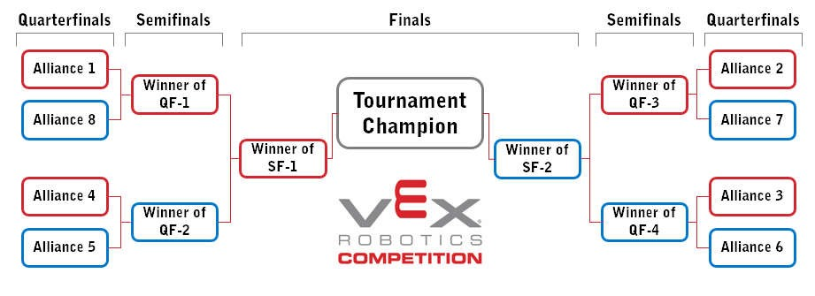

**淘汰赛** – 用于确定锦标赛冠军联队的一种比赛。两（2）队联队根据淘汰赛对阵表对阵，获胜联队晋级下一轮。

**赛事伙伴** – VEX EDR 挑战赛合作方，统筹管理赛事志愿者、场馆、物料及其他事物。赛事伙伴是 REC 基金会、赛事志愿者和参赛者之间的官方联络人。

**主裁判** – 公正执行本手册所述规则的志愿者。主裁判是唯一可以在赛事中向赛队解释规则或讨论得分问题的人。

**练习赛** – 让赛队熟悉正式比赛场地的一种不记分的比赛。

**资格赛** – 用来确定联队选配排名的一种比赛。参赛联队得到获胜分 WP 、自动环节排名分 AP 和对阵强度分

SP。

**对阵强度分 SP** – 赛队排名的第三依据。对阵强度分与该队在资格赛中所击败之联队的得分相同。当比赛平局，双方联队都将获得与得分相同的 SP。如果联队中两支赛队均被取消资格，那么负方联队中的赛队（非取消资格的赛队）将获得与其在本赛局中得分相同的 SP。

**暂停** – 在淘汰赛期间，每支联队分配的暂停时间不超过三分钟（3:00）。

**赛队代表** – 淘汰赛联队选配过程中，代表某一赛队的学生。

**获胜分 WP** – 赛队排名的第一依据。资格赛中的获胜联队得 2 分，平局得 1 分。资格赛中负方得 0 分。

# 规则

**<T1>** **无视频回放, 赛后问题及时反馈。** 比赛中，主裁判有对规则的最终裁决权。

1. 判不观看任何照片或赛事录像。
2. 关于裁判员的任何疑问，必须由一名此赛队的上场队员（而不是成人）在两场资格赛期间或宣布某一场淘汰赛得分后立即提出。
3. 关于赛局得分的任何疑问，必须由一名此赛队的上场队员（而不是成人）在为下局比赛恢复场地前提出。一旦场地被清理，不得再对得分提出争议。
4. 主裁判可以寻求赛事伙伴或 REC 基金会成员的帮助以做出最终裁定，但学生绝不能越过主裁判将争议提交给这些人员。

**<T2>** **赛队的机器人或上场队员须参加每场赛局。** 赛队的一台机器人或一名该赛队的队员须到达比赛现场报到。如无队员到达比赛现场，则此赛队将视为“未参赛”，WP, AP 及 SP 均为零（0）分。

**<T3>** **佩戴护目镜。** 比赛期间，所有上场队员在联队站位处时，都必须配戴带侧面防护的护目镜。强烈建议在准备区的所有队员佩戴护目镜。

**<T4>** **场地上的机器人必须做好比赛准备。** 赛队必须带着机器人到赛场准备比赛。使用 VEX 气动部件的赛队把机器人放到比赛场地前必须充好气。

a. 机器人必须迅速放入场中。屡次拖延可被视为违反<G1>。

“迅速”的准确定义由主裁判和赛事伙伴根据比赛日程，之前的警告或拖延等情况来判定。

**<T5>** **红方联队，或排名最高的种子队可最后放置机器人。** 资格赛中，红方联队有权将其机器人最后放入场中。淘汰赛中，排名较高的联队有权将其机器人最后放入场中。赛队一旦把机器人放入场中，就不能在赛前再调整其位置。如果赛队违反此规则，对方联队将获得迅速调整其机器人的机会。

**<T6>** **某些赛事可能会安排练习赛。** 如果安排练习赛，主办方会尽可能给各赛队提供相等的练习时间，练习时间会按先来先得的原则进行。

**<T7>** **资格赛按照资格赛对阵表进行。** 比赛当天会下发资格赛对阵表。对阵表上将标明联队伙伴和对手联队及联队颜色。对于有多个比赛场地的锦标赛，对阵表也会表明赛局将在哪个场地进行。

a. 资格赛中联队伙伴会随机分配。

注：正式对阵表由赛事伙伴自行决定是否更改。

**<T8>** **所有赛队记分的资格赛轮数相同。** 在某些情况下，可能要求某支赛队参加额外的资格赛，但此额外的赛局不记入该赛队的 WP, AP 或 SP 得分。提醒赛队<G1>始终适用，赛队应以此额外的资格赛仍记分的态度比赛。

**<T9>** **资格赛排名。**资格赛中，赛队按以下顺序排名：

1. 获胜分
2. 自动环节排名分
3. 对阵强度分
4. 最高单场得分
5. 次高单场得分 f. 随机电子抽签

**<T10> 派一名赛队代表进行联队选配。** 各队须指派一（1）名赛队代表到场进行联队选配。如果赛队代表没有到场报到，其赛队将无权参与联队选配。

**<T11> 赛队只能受邀加入一支联队。** 如果赛队代表在联队选配中拒绝联队队长的邀请，那么此赛队代表也不能接受后续联队队长的邀请。但是，他们有权作为联队队长参加淘汰赛。

例如：

* + 1 号联队队长邀请赛队 ABC 加入其联队。
  + 赛队 ABC 拒绝邀请。
  + 其他联队队长不能邀请赛队 ABC 加入其联队。
  + 但如果赛队 ABC 资格赛排名靠前可以成为联队队长，赛队 ABC 可以组成自己的联队。

**<T12> 每支联队有一次暂停机会。**每支联队在淘汰赛对阵表列出的各淘汰赛赛局之间，经主裁判及赛事伙伴允许，有一（1）次要求暂停的机会。联队不能在赛局中使用暂停。

**<T13> 淘汰赛 “先胜一局”晋级。**在没有世锦赛晋级出口的赛事中，淘汰赛先胜一局的联队晋级下一轮。

平局则进行加赛直到一支赛队获胜并晋级或者获得冠军。

具有世锦赛晋级出口的赛事中，

* + **当赛事的该组别只有一个分区时** – 半决赛（含）之前先胜一局的联队晋级下一轮。决赛采用三局两胜制，胜两局的赛队获得冠军。
  + **当赛事的该组别有多个分区时** –

○ **在分区的淘汰赛中** - 半决赛（含）之前先胜一局的联队晋级下一轮。决赛采用三局两胜制，胜两局的赛队获得分区冠军。

○ **当各分区冠军对阵时** - 决赛采用三局两胜制，胜两局的赛队获得总冠军。

**<T14> 小型赛事会有较少的联队。**赛事少于 32 支赛队（例如：共 16 支联队）时，联队数量将限制在如下范围，总队数除以 2，取整。（例如，共 19 支赛队，那么联队为 19/2=9.5，联队数为 9）。

**<T15> 场地会抬高或置于地面。**有些赛事会把比赛场地放在地面或抬高（通常高度为 24”至 36”， 即

30.5cm 至 61cm）。无论场地如何放置，不允许上场队员在比赛中站在任何物体上。

2020 年 VEX 机器人世界锦标赛上，比赛场地将抬高到距地面 24” (61cm)。

附录：七塔奇谋中文记分单

